山西太钢不锈钢股份有限公司加工厂渣场环境综合治 理工程和加工厂渣场及废钢料场配套改造项目（阶段性）
竣工验收监测报告表

建设单位: 山西太钢不锈钢股份有限公司
编制单位：山西泓澈环境监测有限公司

二〇一九年十二月

建设单位法人代表: （签字/盖章）
编制单位法人代表: （签字/盖章）
项目负责人: 张 聪
填 表 人: 张 聪

建设单位:山西太钢不锈钢股份有
限公司（盖章）
电 话: /
传 真: /
邮 编: 030003
地 址:山西省太原市尖草坪区
尖草坪街2号

编制单位:山西泓澈环境监测有限
公司（盖章）
电 话: 0351-6036177
传 真: /
邮 编: 030023
地 址:山西省太原市尖草坪区
选煤街22号
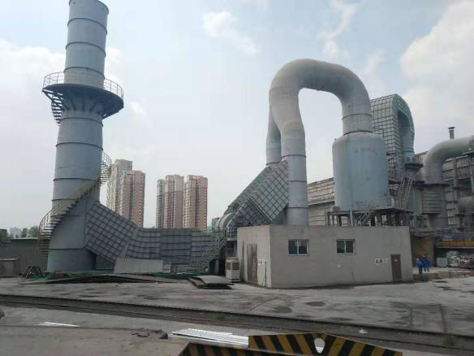 | 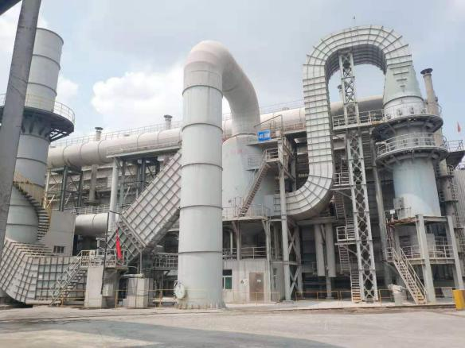
4#屋顶 | 4#移动
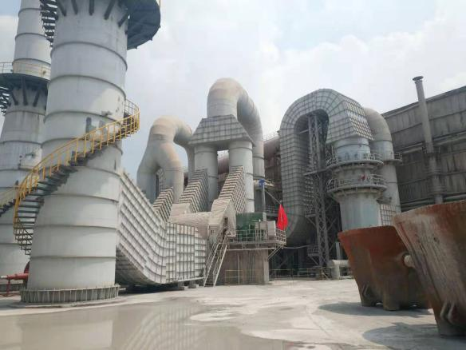 | 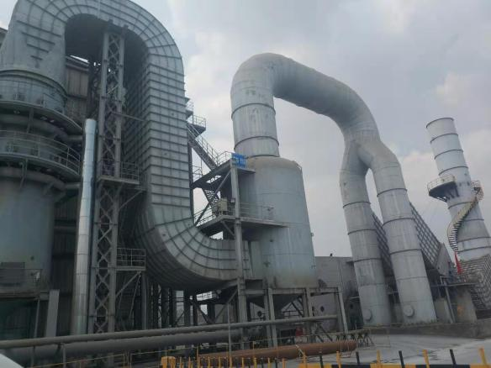
5#6#屋顶 | 5#移动
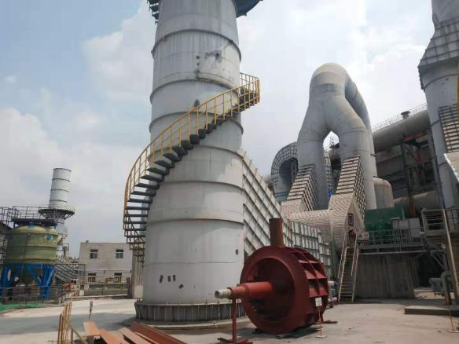 | 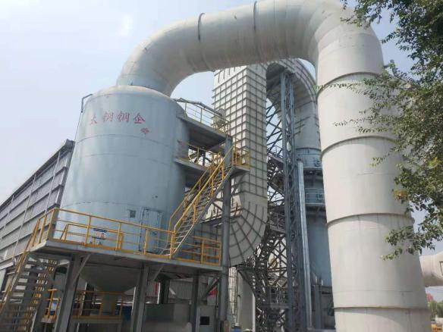
6#移动 | 7#屋顶

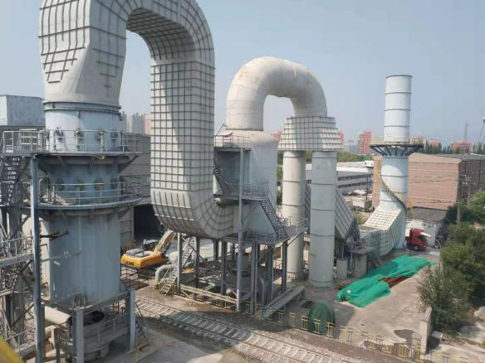 | 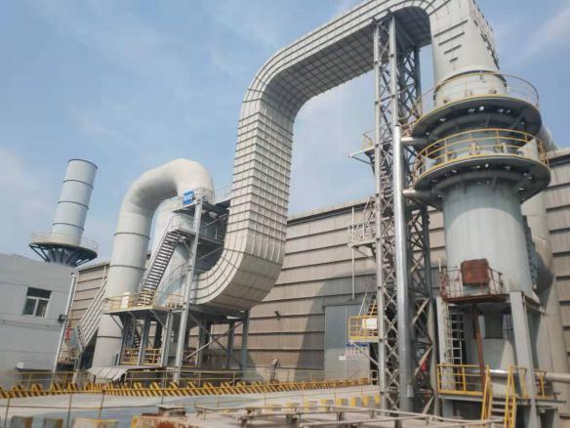
7#、8#北移动 | 8#屋顶
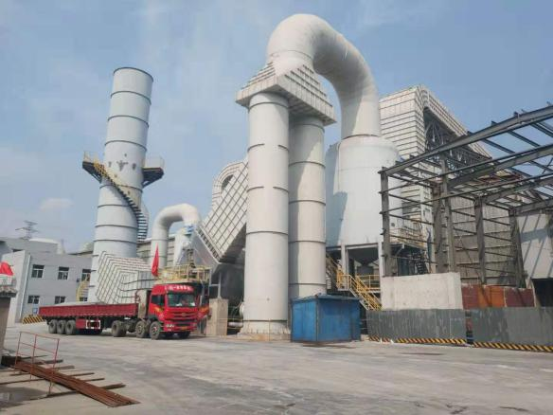 | 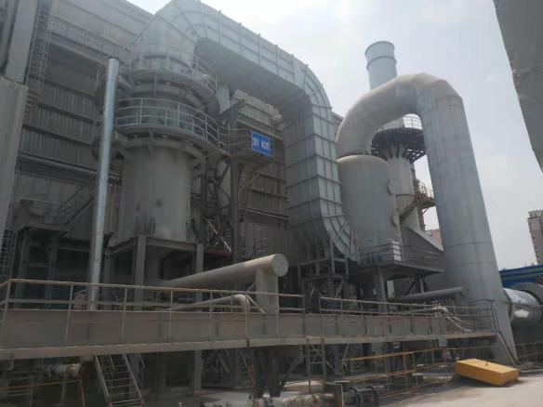
7#、8#南移动 | 拌料间1
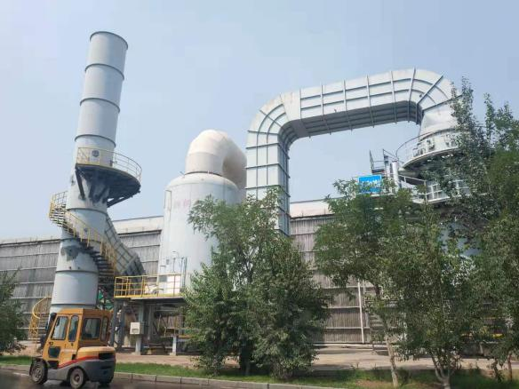 | 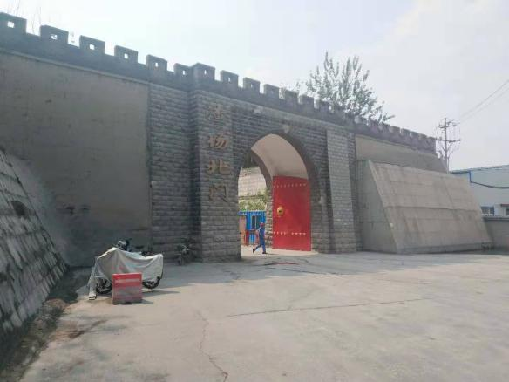
拌料间2 | 渣场北门

目 录
表一 项目基本情况及验收依据 1
表二 项目建设情况 4
表三 主要污染源及污染物处理排放情况 16
表四 建设项目环境影响报告表主要结论及审批部门审批决定 26
表五 验收监测质量保证及质量控制 31
表六 验收监测内容 37
表七 验收监测结果 39
表八 验收监测结论 47
建设项目竣工环境保护“三同时”验收登记表 52

附图1 项目交通位置图
附图2 项目具体地理位置及环境保护目标图
附图3 本项目四邻关系图
附图4 本项目总平面布置图（7#、8#生产线）和（4#、5#、6#生产线）
附件1 环评批复
附件2危废处理协议
附件3 监测报告

表一 项目基本情况及验收依据
建设项目名称 |  | 山西太钢不锈钢股份有限公司加工厂渣场环境综合治理工程和加工厂渣场及废钢料场配套改造项目（阶段性）竣工验收监测
建设单位名称 |  | 山西太钢不锈钢股份有限公司
建设项目性质 |  | 技改
建设地点 |  | 山西太钢不锈钢股份有限公司厂区内：7#8#线地址为太钢修建公司第三金属结构厂处；4#、5#、6#不锈钢热焖车间及周边
主要产品名称 |  | 渣钢、废钢
设计处理能力 |  | 219万t/a
实际处理能力 |  | 171万t/a
建设项目环评时间 |  | 2017年04月 | 开工建设时间 | 2017年06月
调试时间 |  | 2017年11月 | 验收现场监测时间 | 2019年07月
环评报告表  审批部门 |  | 太原市环境保护局尖草坪分局 | 环评报告表  编制单位 | 山西清泽阳光环保科技有限公司
环保设施设计单位 |  | -- | 环保设施施工单位 | 山西钢铁建设（集团）有限公司
投资总概算 |  | 19829.07万元 | 环保投资总概算 | 19829.07万元 | 比例 | 100%
实际总概算 |  | 19829.07万元 | 环保投资 | 19829.07万元 | 比例 | 100%
验收监测依据 |  | （1）《建设项目环境保护管理条例》（国务院令第682号，2017.8）  （2）《建设项目竣工环境保护验收暂行办法》（国环规环评[2017]4号 ，2017.11）；  （3）《关于印发<建设项目竣工环境保护验收申请>的通知》（环办〔2010〕62号，2010.5）；  （4）《关于印发<山西省环境保护厅建设项目“三同时”监督检查和竣工环境保护验收管理规程>的通知》（晋环发〔2010〕332号，2010.9）；  （5）《山西省环境保护厅关于进一步简化环境影响评价工作和竣工验收监测报告程序及内容的通知》（晋环发〔2013〕86号，2013.11）；  （6）《关于加快推进建设项目竣工环境保护验收监测工作的通知》（晋环发〔2014〕180号，2014.12）；  （7）《山西省环境保护厅关于全面清理整改环境保护违法违规建设项目的通知》（晋环发〔2015〕60号，2015.5.6）；  （8）《山西省环境保护厅关于推进建设项目竣工环境保护验收清理整改工作的指导意见》（晋环发〔2015〕88号，2015.6.25）；  （9）《山西太钢不锈钢股份有限公司加工厂渣场及废钢料场配套改造项目环境影响报告表》（山西清泽阳光环保科技有限公司，2015年11月）；  （10）《山西太钢不锈钢股份有限公司加工厂渣场环境综合治理工程项目环境影响报告表》（山西清泽阳光环保科技有限公司，2017年4月）；  （11）太原市环境保护局尖草坪分局对山西太钢不锈钢股份有限公司加工厂渣场及废钢料场配套改造项目环境影响报告表的批复（并环尖审批〔2015〕第48号，2015年12月14日）；
 |  | - 太原市环境保护局尖草坪分局对山西太钢不锈钢股份有限公司加工厂渣场环境综合治理工程环境影响报告表的批复（并环尖审批〔2017〕第15号，2017年06月27日）；
验收监测评价标准、标号、级别、限值 |  | 1、废气：运营期间，焖渣池、拌料间等工序产生粉尘纳入除尘系统后排放，最终形成有组织排放源。排放标准及限值见下表：  2、废水：本项目运营期间产生的废水主要是热焖池冷却水和职工日常生活产生的生活污水。其中热焖池产生的冷却水为浊环水，经沉淀分离后可循环使用。排放标准及限值见下表：  3、本项目产生的固体废物主要为：热焖池中产生的大块钢铁料，该废料送往废钢料场进行切割处理；热焖池冷却水中产生的钢渣，这部分钢渣送入渣钢分离处理线进行分离处理；除尘器回收的除尘灰，此部分除尘灰作为炼钢原料进行回收利用；以及职工日常生活中产生的生活垃圾。
  监测  类别 | 污染源  名称 | 监测项目 | 执行标准 | 浓度限值(mg/Nm³) | 速率限值(kg/h)
  有组织废气 | 5#移动 | 颗  粒  物 | 《炼钢工业大气污染物排放标准》（GB28664-2012）表3中大气污染物特别排放限值 | 100 | ---
  有组织废气 | 6#移动
  有组织废气 | 5#6#屋顶罩
  有组织废气 | 4#移动
  有组织废气 | 4#屋顶罩
  有组织废气 | 拌料间1
  有组织废气 | 7#厂房屋顶罩
  有组织废气 | 7#8#北移动除尘罩
  有组织废气 | 8#厂房屋顶罩
  有组织废气 | 7#8#南移动除尘罩
  有组织废气 | 拌料间2
  无组织废气 | 生产车间窗外浓度最大值处 | 颗  粒  物 | 《炼钢工业大气污染物排放标准》（GB28664-2012）表4中有厂房生产车间 | 8.0 | ---
  污染源 | 污染物 | 标准限值 | 执行标准
  生活污水 | 化学需氧量 | 100mg/L | 《污水综合排放标准》（GB8978-1996）表4中一级排放限值
  生活污水 | 五日生化需氧量 | 20mg/L | 《污水综合排放标准》（GB8978-1996）表4中一级排放限值
  生活污水 | 氨氮 | 15 mg/L | 《污水综合排放标准》（GB8978-1996）表4中一级排放限值
  生活污水 | 悬浮物 | 75mg/L | 《污水综合排放标准》（GB8978-1996）表4中一级排放限值
验收监测评价标准、标号、级别、限值 | 厂区内设立一定数量的垃圾收集点，及时将生活垃圾运往当地生活垃圾指定存放地点，由环卫部门统一处置。外运途中，也将采取有效的密闭或覆盖措施，避免二次污染。  4、噪声本项目噪声主要为热焖的机械振动噪声和进、排气口的空气动力性噪声以及各类泵运行所产生的噪声。排放标准及限值见下表：
  污染源 | 标准限值 |  | 执行标准
  污染源 | 昼 间 | 夜 间 | 执行标准
  生产设备、泵、挖掘机、通风机等 | 65dB（A） | 55dB（A） | GB 12348-2008 《工业企业厂界环境噪声排放标准》中3类标准限值
  生产设备、泵、挖掘机、通风机等 | 55dB（A） | 45dB（A） | GB3096-2008 《声环境质标准》中1类标准

表二 项目建设情况
2.1 工程建设内容
2.1.1、项目情况
山西太钢不锈钢股份有限公司是目前国内最大的不锈钢生产基地，也是国际上重要的不锈钢生产厂家之一，是国内唯一的全流程不锈钢生产企业，产量和市场占有率居全国第一。产品广泛应用于建筑、石化、城市交通、环保、医疗及食品机械等各个领域。
太钢钢产量1072.3万吨，其中不锈钢产量380.5万吨，比上年增长17.9%；实现营业收入1401亿元；实现利润总额2.06亿元，居同行业前列。综合竞争力进入国内钢铁行业和世界不锈钢业的前列。
面对公司不锈钢发展战略目标及企业承担的社会责任，秉承清洁生产，绿色发展的原则，现有钢渣处理设施存在的诸多问题亟待解决，目前5#6#线采用5锅渣倒入闷渣池内进行焖渣，造成焖不透，在挖出时扬尘大、车间环境恶劣、无组织排放多，车间内蒸汽及粉尘量极大，对车间的天车运行造成很大的影响，故障频繁，影响正常的焖渣作业。为降低焖渣频率，并改善车间生产环境，减少无组织排放，同时兼顾不锈钢发展战略的调整，提出对加工厂渣场环境进行综合治理改造，新建7#、8#钢渣处理线，并增加除尘设施。
本次工程包含两部分：
（1）山西太钢不锈钢股份有限公司加工厂渣场环境综合治理工程
①增建7#、8#不锈钢渣热焖处理线，采用渣罐在线翻罐入池、钢渣热焖处理的工艺冷却不锈钢渣，年处理能力65万t/a；
②针对4#、5#、6#不锈钢热焖车间环保问题，增设动力波除尘系统及相应除尘罩捕集装置；
（2）山西太钢不锈钢股份有限公司加工厂渣场及废钢料场配套改造项目
①充分利用渣场冷却车间5#线北侧场地，新建一条不锈钢渣热焖处理线，处理能力为54万t/a；
②加工厂不锈钢冷却车间屋面及墙面檩条进行更换及封闭；
③改建废钢料场，建设6台切割废钢除尘罩、43kg/m轨道、利旧6台6.5x104m³/h除尘器、除尘管道及支架、氧气管道、丙烷管道、废钢挡土墙、燃气、电气照明、总图运输及各种外部管线；
④S3R堆料区、固态渣堆料区、三线加盖厂房，碳素钢渣作业区热焖一线、二线封闭。
改建废钢料场现已建成并通过验收，因此本工程不再验收，相关验收意见批复见附件。
2.1.2、工作制度及职工定员
本项目职工总数为106人。其中生产人员96人，管理人员10人。职工利用加工厂北料场现有职工，不新增定员。本项目生产设备年工作7200h（300d）。
2.1.3、工程建设内容
本工程主要建设内容包括主体工程、公用工程、辅助工程和环保工程，详见表2-1。

表2-1 项目主体工程内容一览表
项目组成 |  |  | 原有工程 | 环评要求本次改扩建工程建设内容 | 本次工程实际建设内容
主  体  工  程 | 不锈钢渣  热焖处理线 |  | 4#、5#不锈钢渣热焖处理线，采用了热焖工艺，减少了焖渣过程粉尘的无组织排放，减少了尾渣中的不锈钢含量，但目前还存在54万吨/年的钢渣采用罐内打水的工艺进行热泼焖渣处理。 | 利用渣场冷却车间5#线北侧场地，新建一座跨距30m、长105m、轨面标高16m的钢结构厂房，厂房内配套一台80t铸造起重机；车间内新建9个热焖池（长×宽×深=8m×7.5m×3.2m），为现浇C30、S8抗渗，耐热钢筋混凝土结构。池底、池壁用钢坯保护；配套建设回水管道、回水井及相应打水设施、排蒸汽设施等。单个有效容积94.5m3，每个热焖装置可装钢渣151.2t，可装钢渣5罐，建成后可增加不锈钢渣年处理能力54万t/a。 | 利用渣场冷却车间5#线北侧场地，新建一座跨距30m、长105m、轨面标高16m的钢结构厂房，厂房内配套一台80t铸造起重机；车间内新建8个热焖池（长×宽×深=8m×7.5m×3.2m），为现浇C30、S8抗渗，耐热钢筋混凝土结构。池底、池壁用钢坯保护；配套建设回水管道、回水井及相应打水设施、排蒸汽设施等。单个有效容积94.5m3，每个热焖装置可装钢渣151.2t，可装钢渣5罐，建成后可增加不锈钢渣年处理能力54万t/a。
主  体  工  程 | 加工厂不锈钢  冷却车间屋面  及墙面檩条 |  | （1）加工厂不锈钢冷却车间环境较差，屋面板、侧墙墙板及檩条锈蚀，积灰严重，存在整体或局部塌落的隐患：①1-7轴线、7-1轴线柱子间距为6m，现有檩条为C220X75X20X30；②8-17轴线、17-8轴线现有车间墙面未封闭；③偏跨7-1轴线，现有檩条为H250X150X4.5X6；④D-A轴线、D-1/D轴线、1/D-D轴线柱子间距6m、5.5m，现有檩条采用C160X70X20X3.0，现场檩条存在严重锈蚀和塌落；⑤A-D轴线现有墙面檩条严重锈蚀，柱子间距8.4m；  （2）渣场冷却车间屋面檩条布置：①屋面现有檩条布置形式容易产生积灰，在潮湿的环境中，车间屋面檩条产生锈蚀，影响车间的安全使用；②渣场冷却车间的屋面、侧墙未封闭，厂房内积灰严重。 | （1）对加工厂不锈钢冷却车间屋面及墙面檩条进行更换及封闭：①1-7轴线、7-1轴线柱子间距6m，檩条采用C160X60X20X2.5；②8-17轴线、17-8轴线车间进行封闭，柱子间距12m，檩条采用C300X80X20X3；③偏跨7-1轴线，檩条更换为C300X80X20X3；④D-A轴线、D-1/D轴线、1/D-D轴线柱子间距6m、5.5m，檩条更换为C160X60X20X2.5；⑤A-D轴线柱子间距8.4m，檩条采用C220X75X20X2.5。檩条及墙梁全部采用Q345B镀锌卷边槽型冷弯薄壁型钢。拉条的布置：柱子间距为12m，檩条中间设3道拉条，柱子间距为6m、8.4m，檩条中间设2道拉条，柱子间距为5.5m，檩条中间设1道拉条。拉条采用Φ14圆钢，材质为Q235B。  （2）渣场冷却车间屋面檩条布置：①屋面檩条进行更换，采用镀锌卷边槽型冷弯薄壁型钢2C300X80X20X3，材质为Q345B。檩条中间设置2道拉条，拉条采用Φ14圆钢，材质为Q235B。隅撑采用L50X5，材质为Q235B。屋面支撑采用Φ180X5圆钢，屋面系杆采用Φ245X6.5圆钢，材质为Q235B。②渣场冷却车间的屋面、侧墙的封闭：屋面板采用0.8mmYX35-125-750型不锈钢压型板。墙面板采用0.6mm厚YX28-205-820型不锈钢压型板；厂房墙面采用檩条内侧封板。 | （1）对加工厂不锈钢冷却车间屋面及墙面檩条进行更换及封闭：①1-7轴线、7-1轴线柱子间距6m，檩条采用C160X60X20X2.5；②8-17轴线、17-8轴线车间进行封闭，柱子间距12m，檩条采用C300X80X20X3；③偏跨7-1轴线，檩条更换为C300X80X20X3；④D-A轴线、D-1/D轴线、1/D-D轴线柱子间距6m、5.5m，檩条更换为C160X60X20X2.5；⑤A-D轴线柱子间距8.4m，檩条采用C220X75X20X2.5。檩条及墙梁全部采用Q345B镀锌卷边槽型冷弯薄壁型钢。拉条的布置：柱子间距为12m，檩条中间设3道拉条，柱子间距为6m、8.4m，檩条中间设2道拉条，柱子间距为5.5m，檩条中间设1道拉条。拉条采用Φ14圆钢，材质为Q235B。（2）渣场冷却车间屋面檩条布置：①屋面檩条进行更换，采用镀锌卷边槽型冷弯薄壁型钢2C300X80X20X3，材质为Q345B。檩条中间设置2道拉条，拉条采用Φ14圆钢，材质为Q235B。隅撑采用L50X5，材质为Q235B。屋面支撑采用Φ180X5圆钢，屋面系杆采用Φ245X6.5圆钢，材质为Q235B。②渣场冷却车间的屋面、侧墙的封闭：屋面板采用0.8mmYX35-125-750型不锈钢压型板。墙面板采用0.6mm厚YX28-205-820型不锈钢压型板；厂房墙面采用檩条内侧封板。
主  体  工  程 | 渣场堆料区的综合治理 |  | 太钢加工厂渣场现有S3R生产线堆料区为露天堆场，在货车卸料、装料车装料及皮带机下料过程中产生大量扬尘，作业环境恶劣；固态渣堆料区原渣倒运及上料过程易产生扬尘无组织排放，并且现有的1#和2#地坑未封闭，造成严重的二次污染；碳素钢渣作业区热焖一线、热焖二线，倒锅机捣锅、钢包倾倒过程及装载机转运过程均产生大量扬尘及烟气，热焖三线区域为渣料露天堆场，火车翻渣卸料及货车上料过程中产生大量扬尘，很不美观，且严重污染厂区环境，应采取适当抑尘措施；另外，二、三线铁路交汇处垫锅料区，现有设施难以满足二、三线渣罐的垫锅作业。 | （1）S3R堆料区加盖钢结构厂房。S3R封闭在已有挡墙上新增轻钢结构厂房。将轻钢厂房柱建在挡墙内，钢柱紧贴挡墙内侧做独立基础，钢柱安装完后将钢柱高500、宽200范围用C20素混凝土包裹，尽量满足现有挡墙存储及铲车装卸作用。  （2）固态渣堆料区加盖厂房。拟加盖厂房用单层不锈钢板进行封闭，尺寸为跨度×长×高=27m×36m×12m，固态渣上料区域已有部分钢筋混凝土挡墙，将钢柱建在挡墙上，在钢柱位置挡墙处新增钢筋混凝土柱墩，在挡墙及柱墩对应位置处钻孔植入钢柱柱脚螺栓，灌入喜利得粘接剂。（3）加工厂碳素钢渣作业区热焖一线封闭。碳素钢渣作业区热焖一线封闭分为两部分：一线热焖车间和热泼货位之间东西方向用单层不锈钢板封闭，封闭方案：在一线热焖车间及热泼货位之间已有钢柱上增加墙梁进行南墙封闭，在一线热焖车间及热泼货位之间已有钢柱上增设牛腿，沿原厂房轴线方向新增钢梁搭在新增牛腿上进行屋面封闭；将热泼货位与火车轨道及捣锅机范围内封闭区域北向延长至与北侧新建厂房平齐位置处进行单层不锈钢板封闭，新封闭厂房高度高于热泼货位屋顶等高，为满足甲方对空间的要求，将东侧厂房柱根据现场情况分别建在护坡上部和下部，西侧厂房柱利旧（热泼货位钢柱）。（4）加工厂碳素钢渣作业区热焖二线封闭。碳素钢渣作业区热焖二线封闭分为两部分：热焖二线车间和热泼货位之间东西方向用单层不锈钢板封闭，封闭方案：同热焖一线封闭。将热泼货位与火车轨道及捣锅机范围内区域进行单层不锈钢板封闭，新封闭厂房高度高于热泼货位屋顶等高。（5）加工厂碳素钢渣作业区热焖三线加盖厂房加工厂碳素钢渣作业区热焖三线加盖厂房。二线热焖车间和铁路线西侧沿东西方向用单层不锈钢板封闭，封闭方案：根据工艺提资，二线热焖车间南墙以南57m处为新封闭厂房起点，东侧紧贴2#热焖车间，总长度为88m。新建厂房跨度分别为54m、49m、46m及34m，檐口高度与二线热焖车间相同。结构形式采用双坡双跨门式刚架，侧墙采用檩条在外彩板在内的封闭方式。在新封闭厂房南墙处增加18m长，6m高钢筋混凝土挡墙，挡墙上通长设置放置射雾器平台。（6）二、三线渣罐垫渣位新增挡墙。新增挡墙高度为2m高，结构形式为钢筋混凝土挡墙。 | （1）S3R堆料区加盖钢结构厂房。S3R封闭在已有挡墙上新增轻钢结构厂房。将轻钢厂房柱建在挡墙内，钢柱紧贴挡墙内侧做独立基础，钢柱安装完后将钢柱高500、宽200范围用C20素混凝土包裹，尽量满足现有挡墙存储及铲车装卸作用。  （2）固态渣堆料区加盖厂房。拟加盖厂房用单层不锈钢板进行封闭，尺寸为跨度×长×高=27m×36m×12m，固态渣上料区域已有部分钢筋混凝土挡墙，将钢柱建在挡墙上，在钢柱位置挡墙处新增钢筋混凝土柱墩，在挡墙及柱墩对应位置处钻孔植入钢柱柱脚螺栓，灌入喜利得粘接剂。（3）加工厂碳素钢渣作业区热焖一线封闭。碳素钢渣作业区热焖一线封闭分为两部分：一线热焖车间和热泼货位之间东西方向用单层不锈钢板封闭，封闭方案：在一线热焖车间及热泼货位之间已有钢柱上增加墙梁进行南墙封闭，在一线热焖车间及热泼货位之间已有钢柱上增设牛腿，沿原厂房轴线方向新增钢梁搭在新增牛腿上进行屋面封闭；将热泼货位与火车轨道及捣锅机范围内封闭区域北向延长至与北侧新建厂房平齐位置处进行单层不锈钢板封闭，新封闭厂房高度高于热泼货位屋顶等高，为满足甲方对空间的要求，将东侧厂房柱根据现场情况分别建在护坡上部和下部，西侧厂房柱利旧（热泼货位钢柱）。（4）加工厂碳素钢渣作业区热焖二线封闭。碳素钢渣作业区热焖二线封闭分为两部分：热焖二线车间和热泼货位之间东西方向用单层不锈钢板封闭，封闭方案：同热焖一线封闭。将热泼货位与火车轨道及捣锅机范围内区域进行单层不锈钢板封闭，新封闭厂房高度高于热泼货位屋顶等高。（5）加工厂碳素钢渣作业区热焖三线加盖厂房加工厂碳素钢渣作业区热焖三线加盖厂房。二线热焖车间和铁路线西侧沿东西方向用单层不锈钢板封闭，封闭方案：根据工艺提资，二线热焖车间南墙以南57m处为新封闭厂房起点，东侧紧贴2#热焖车间，总长度为88m。新建厂房跨度分别为54m、49m、46m及34m，檐口高度与二线热焖车间相同。结构形式采用双坡双跨门式刚架，侧墙采用檩条在外彩板在内的封闭方式。在新封闭厂房南墙处增加18m长，6m高钢筋混凝土挡墙，挡墙上通长设置放置射雾器平台。（6）二、三线渣罐垫渣位新增挡墙。新增挡墙高度为2m高，结构形式为钢筋混凝土挡墙。
主体工程 | 7#、8#不锈钢渣热焖处理线 | 7#、8#不锈钢渣热焖处理线 | --- | 新建7#、8#车间体积为99×30×140 m³，车间内新增7#、8#渣罐铁路运输线，改造现有渣罐车架18个，购买新渣罐24个；车间内新建不锈钢渣热焖池20个，热焖池内壁长7m×7.5m×3.2m；池底、池壁铺设钢坯保护；3罐/池，可装渣90t；年处理能力65万t/a；配套新增车间屋顶罩、热焖池除尘设施2套，移动罩除尘设施2套。 | 建设的7#、8#车间体积为99×30×140 m³，车间内已建设7#、8#渣罐铁路运输线，使用新渣罐24个；车间建有不锈钢渣热焖池20个，热焖池内壁长7m×7.5m×3.2m；池底、池壁铺设钢坯保护；3罐/池，可装渣90t；年处理能力65万t/a；7#、8#线配有车间屋顶罩、热焖池除尘设施2套，移动罩除尘设施2套。
主体工程 | 7#、8#不锈钢渣热焖处理线 | 新建钢渣拌料厂房 | --- | 新建钢渣拌料轻钢结构厂房，用于不同状态温度的钢渣混匀作业，跨距18米、长99米，高12米；同时拌料间配套除尘设施1套； | 已建设钢渣拌料轻钢结构厂房；同时拌料间已配套除尘设施1套；
续表2-1 项目主体工程内容一览表
项目组成 |  |  | 原有工程 | 环评要求本次改扩建工程建设内容 | 本次工程实际建设内容
主  体  工  程 | 4#、5#、  6#钢渣处理线 | 5#、6#不锈钢渣热焖处理线 | 5#车间体积为181×33×16 m³，车间内不锈钢渣热焖池8个，4#5#设计年处理不锈钢渣100万t/a。5罐/池（100t/池）；6#车间体积为105×30×16 m³，车间内不锈钢渣热焖池8个，设计年处理不锈钢渣54万t/a。5罐/池（100t/池）。 | 改造将现有5#、6#热焖工艺5罐/池改为3罐/池，即每池处理90t，将5#、6#线各减少1个热焖池，用于布置清罐装置，热焖池尺寸保持现状：5#、6#线为8m×7.5m×3.2m（深）。5#、6#共用配套新增车间屋顶罩除尘设施1套，5#、6#增加移动罩除尘设施2套。 | 5#、6#热焖工艺为3罐/池，每池处理90t，5#、6#线现各有7个热焖池，增加了清罐装置，5#、6#线为8m×7.5m×3.2m（深）。5#、6#已建设配套车间屋顶罩除尘设施1套和移动罩除尘设施2套。
主  体  工  程 | 4#、5#、  6#钢渣处理线 | 4#不锈钢渣热焖处理线 | 4#车间体积181×33×5970m³，车间内不锈钢渣热焖池9个，4#5#设计年处理不锈钢渣100万t/a。5罐/池（100t/池），主要处理二钢南区及一钢不锈钢渣。 | 4#线采用11m³渣罐，每罐装渣20t，4#线为8m×5.5m×3.2m（深）。仍保持5罐/池（100t/池）。4#共用配套新增车间屋顶罩除尘设施一套，4#增加移动罩除尘设施一套。 | 4#线保持5罐/池（100t/池），渣罐体积为11m³，每罐装渣20t，4#线为8m×5.5m×3.2m（深）。已建设配套车间屋顶罩除尘设施1套和移动罩除尘设施1套。
主  体  工  程 | 4#、5#、  6#钢渣处理线 | 新建钢渣拌料厂房 | --- | 新建钢渣拌料轻钢结构厂房，用于不同状态温度的钢渣混匀作业，跨距18米、长99米，高12米；同时拌料间配套除尘设施1套； | 建成跨距18米、长99米，高12米的轻钢结构厂房，同时配有配套除尘设施1套；

续表2-1 项目主体工程内容一览表
项目组成 |  |  | 原有工程 | 环评要求本次改扩建工程建设内容 | 本次工程实际建设内容
公  用  工  程 | 供水 |  | 太钢给水管网 | --- | 利用原有工程
公  用  工  程 | 供电 |  | 10kV配电室 | --- | 利用原有工程
公  用  工  程 | 供热 |  | 依托加工厂内现有供热系统 | --- | 利用原有工程
公  用  工  程 | 排水 |  | 热焖池冷却用水沉淀分离后循环使用；生活污水依托太钢厂区现有生活污水排水管网，最终进入太钢赵庄生活污水处理厂处理后回用，不外排 | --- | 利用原有工程
依  托  工  程 | 污水处理厂 |  | 太钢赵庄生活污水处理厂 | 本项目产生的生活污水排往太钢赵庄生活污水处理厂 | 本项目产生的生活污水排往太钢赵庄生活污水处理厂
依  托  工  程 | 办公区 |  | 山西太钢不锈钢股份有限公司加工厂办公楼 | 办公场所依托山西太钢不锈钢股份有限公司加工厂现有办公楼 | 利用原有工程
环保工程 | 废气 | 7#、8#不锈钢渣热焖处理线 | --- | 7#、8#不锈钢渣热焖处理线配套新增车间屋顶罩、热焖池除尘设施2套，移动罩除尘设施2套；新建拌料间配套除尘设施1套； | 7#、8#不锈钢渣热焖处理线配套新增车间屋顶罩、热焖池除尘设施2套，移动罩除尘设施2套；新建拌料间配套除尘设施1套；
环保工程 | 废气 | （4#5#6#钢渣处理线） | --- | 4#共用配套新增车间屋顶罩除尘设施1套，4#增加移动罩除尘设施1套；5#、6#共用配套新增车间屋顶罩除尘设施1套，5#、6#增加移动罩除尘设施2套；新建拌料间配套除尘设施1套； | 4#共用配套新增车间屋顶罩除尘设施1套，4#增加移动罩除尘设施1套；5#、6#共用配套新增车间屋顶罩除尘设施1套，5#、6#增加移动罩除尘设施2套；新建拌料间配套除尘设施1套；
续表2-1 改扩建部分主体工程内容一览表
项目组成 |  |  | 原有工程 | 环评要求本次改扩建工程建设内容 | 本次改扩建工程实际建设内容
环保工程 | 废水 |  | 生活污水排入厂区内现有生活污水排水管网，最终进入太钢赵庄生活污水理厂处理后回用，不外排 | --- | 利用原有工程
环保工程 | 绿化 |  | 绿化面积为9425m² | --- | 绿化面积为9425m²
环保工程 | 噪声 |  | 选用低噪设备、并室内安装；设置基础减振，并采取隔声措施；水泵采取隔声措施；切割设施布置在远离厂界并布置在隔声罩内； | 选用低噪设备、并室内安装；设置基础减振，并采取隔声措施；水泵采取隔声措施；切割设施布置在远离厂界并布置在隔声罩内；重视绿化，尽可能加大绿化面积，阻滞噪声传播。 | 已使用低噪设备、并室内安装；设置基础减振，并采取隔声措施；水泵采取隔声措施；切割设施布置在远离厂界并布置在隔声罩内。
环保工程 | 固  废 | 生活垃圾 | 设封闭垃圾箱，定期交由环卫部门统一处理 | --- | 设封闭垃圾箱，定期交由环卫部门统一处理
环保工程 | 固  废 | 大块钢铁料 | 送废钢料场进行切割处理 | --- | 送废钢料场进行切割处理
环保工程 | 固  废 | 钢渣 | 送入渣钢分离处理线进行分离处理 | --- | 送入渣钢分离处理线进行分离处理
环保工程 | 固  废 | 除尘灰 | 排向哈斯科科技公司进行综合利用 | --- | 运往哈斯科科技公司
环保工程 | 固  废 | 废机油 | 库房存储，交由有资质的单位处置 | --- | 交由山西新鸿顺能源有限公司处置

2.1.4、项目设备清单
（1）本工程主要设备清单详见表2-2。
表2-2 项目设备清单一览表
序号 | 设 备 名 称 | 规格型号 | 单位 | 环评数量 | 实际数量 | 备注
一 | 7#、8#线
 | 热闷池 | 7.5m×7m×3.2m | 个 | 10 | 10 | 新建7#热焖车间
 | 排气烟囱 | Φ=750 | 个 | 1 | 1 | 新建7#热焖车间
 | 移动集尘罩 | 功率：7.5 x2 KW | 个 | 2 | 2 | 新建7#热焖车间
 | 动力波除尘机组 | 风量为：45万m3 | 个 | 1 | 1 | 新建7#热焖车间
 | 增设厂房屋顶罩除尘系统 | 风量为：30万m3 | 个 | 1 | 1 | 新建7#热焖车间
 | 热闷池 | 7.5m×7m×3.2m | 个 | 10 | 10 | 新建8#热焖车间
 | 排气烟囱 | Φ=750 | 个 | 1 | 1 | 新建8#热焖车间
 | 移动集尘罩 | 功率：7.5 x2 KW | 个 | 2 | 2 | 新建8#热焖车间
 | 动力波除尘机组 | 风量为：45万m3 | 个 | 1 | 1 | 新建8#热焖车间
 | 增设厂房屋顶罩除尘系统 | 风量为：30万m3 | 个 | 1 | 1 | 新建8#热焖车间
 | 搅拌机 | / | 个 | 1 | 1 | 新建搅拌车间
 | 拨车卷扬机 | / | 台 | 9台 | 9台 | 设备
 | 挖掘机 | 履带式 | 台 | 2台 | 2台 | 设备
二 | 4#、5#、6#线
 | 移动集尘罩 | 功率：7.5 x2 KW | 个 | 3 | 1 | 改造4#热焖车间
 | 动力波除尘机组 | 风量为：45万m3 | 个 | 1 | 1 | 改造4#热焖车间
 | 增设厂房屋顶罩除尘系统 | 风量为：30万m3 | 个 | 1 | 1 | 改造4#热焖车间
 | 移动集尘罩 | 功率：7.5 x2 KW | 个 | 3 | 6 | 改造5#、6#热焖车间
 | 动力波除尘机组 | 风量为：45万m3 | 个 | 2 | 1 | 改造5#、6#热焖车间
 | 增设厂房屋顶罩除尘系统 | 风量为：30万m3 | 个 | 1 | 1 | 改造5#、6#热焖车间
 | 搅拌机 | / | 个 | 1 | 1 | 新建搅拌车间
注：本项目所有的除尘器均为动力波除尘器。两部分各设置搅拌车间一间，搅拌机各设置1套，可以满足本项目个生产线搅拌的需要。
（2）依托工程：钢渣分离处理线工艺设备及参数详见表2-3。

表2-3 设备清单一览表
序号 | 设 备 名 称 | 规格型号 | 备注
1 | 200×200mm人字格筛 | 外形尺寸：4040×3740×3024mm | /
2 | 拌料间料仓 | 进料口尺寸：3200×3500mm  下料口尺寸：700×500mm  垂直高度：1600 mm | /
3 | 拌料间振动给料机 | 处理量：150 t/h | /
4 | 1#、2#皮带 | 输送量：125 t/h | /
5 | 筛分楼料仓 | 进料口尺寸：2900×1600mm  下料口尺寸：1200×600mm  垂直高度：1000 mm | /
6 | 振动筛 | 处理量：125 t/h | /
7 | 3#皮带 | 输送量：100 t/h | /
8 | 1000带磁机 | 主励磁功率：8.6KW  副励磁功率：1.17KW | /
9 | 筛上料振动给料机 | 处理量：30 t/h | /
10 | 4#皮带 | 输送量：100 t/h | /
11 | 5#皮带 | 输送量：30 t/h | /
12 | 集料箱 | 外形尺寸：1700×1600×1200mm | /
注：本项目依托工程热焖渣无水处理系统,是动力波水处理系统中澄清池的水用于红渣热焖打水消耗。热焖池无回水系统。
- 不锈钢渣热焖处理线、钢渣拌料厂房的集气罩和除尘器系统的数量、分布和共用情况详见表2-4。
表2-4 项目设备清单一览表
序号 | 生产线 | 除尘系统 | 数量 | 设置与环评是否一致
1 | 4#线 | 4#屋顶除尘系统 | 1套 | 一致
2 | 4#线 | 4#移动除尘系统 | 1套 | 一致
3 | 5#、6#线 | 5#、6#屋顶除尘系统 | 1套 | 一致
4 | 5#线 | 5#移动除尘系统 | 1套 | 一致
5 | 6#线 | 6#移动除尘系统 | 1套 | 一致
6 | 拌料间1 | 除尘系统 | 1套 | 一致
7 | 7#线 | 7#屋顶除尘系统 | 1套 | 一致
8 | 7#线 | 7#、8#北移动除尘系统 | 1套 | 一致
9 | 8#线 | 8#屋顶除尘系统 | 1套 | 一致
10 | 8#线 | 7#、8#南移动除尘系统 | 1套 | 一致
11 | 拌料间1 | 除尘系统 | 1套 | 一致
（4）能源消耗
太钢加工厂热焖处理线具体能耗情况见表2-5。
表2-5 不锈钢渣热焖处理线能源能耗一览表
序号 | 能源种类 | 单耗 | 单位 | 工序能耗
 |  |  |  | 公斤标煤 | MJ
- | 能源消耗 | / | / | / | /
1 | 电 | 30 | kWh/t | 12.6 | 369.2
2 | 水 | 0.3 | m3/t | 0.03 | 0.9
2.1.5、主要环保设备及投资概况
本项目总投资为14016万元，全部为环保投资。环保投资项目及概算见表2-6。
表2-6 本项目环保投资一览表 单位：万元
类别 | 污染源 | 环保措施 | 环保  投资
废气 | 不锈钢冷却车间 | 对加工厂不锈钢冷却车间屋面及墙面檩条进行更换及封闭；渣场冷却车间屋面檩条进行更换，屋面、侧墙封闭； | 1318.14
废气 | 渣场堆料区 | S3R堆料区加盖钢结构厂房；固态渣堆料区加盖厂房；加工厂碳素钢渣作业区热焖一线封闭；加工厂碳素钢渣作业区热焖二线封闭；加工厂碳素钢渣作业区热焖三线加盖厂房加工厂碳素钢渣作业区热焖三线加盖厂房；二、三线渣罐垫渣位新增挡墙 | 1500
废气 | 新建不锈钢处理线 | 利用渣场冷却车间5#线北侧场地，新建一座跨距30m、长105m、轨面标高16m的钢结构厂房，厂房内配套一台80t铸造起重机；车间内新建9个热焖池（长×宽×深=8m×7.5m×3.2m），为现浇C30、S8抗渗，耐热钢筋混凝土结构。池底、池壁用钢坯保护；配套建设回水管道、回水井及相应打水设施、排蒸汽设施等。单个有效容积94.5m3，每个热焖装置可装钢渣151.2t，可装钢渣5罐，建成后可增加不锈钢渣年处理能力54万t/a。 | 2998.27
废气 | 渣罐倾渣  及挖掘机铺平 | ①新建7#、8#车间，热焖池内壁长7m×7.5m×3.2m，年处理能力65万t/a；配套新增车间屋顶罩、热焖池除尘设施2套，移动罩除尘设施2套；②4#线采用11m³渣罐，每罐装渣20t，4#线为8m×5.5m×3.2m（深）。仍保持5罐/池（100t/池）。4#共用配套新增车间屋顶罩除尘设施1套，4#增加移动罩除尘设施1套；③改造将现有5#、6#热焖工艺5罐/池改为3罐/池，即每池处理90t，将5#、6#线各减少1个热焖池，用于布置清罐装置，热焖池尺寸保持现状：5#、6#线为8m×7.5m×3.2m（深）。5#、6#共用配套新增车间屋顶罩除尘设施1套，5#、6#增加移动罩除尘设施2套； | 13690
废气 | 挖掘机挖渣装车 |  | 13690
废气 | 热焖池焖渣 | 将钢渣热焖车间每个焖渣池产生的蒸汽通过管道连接到Φ=750的排汽烟囱上，排气筒高度25m | 13690
废气 | 拌料车间 | 两期共设两个拌料间，共配套除尘设施2套，抑尘效率均为90%。 | 13690
噪声 | 切割机、风机及泵类 | 安装减震基座、隔声吸声、车间内布置、绿化措施 | 120
固体废物 | 生活垃圾 | 设封闭垃圾箱，定期交由环卫部门统一处理 | —
固体废物 | 固体废物 | 综合利用，废机油送往山西新鸿顺能源有限公司处置 | 100
生态保护 | 绿化 | 尽最大可能绿化 | 6
其他 | 环境管理 | -- | 100
合计 | -- | -- | 19829.07

2.2 水平衡
2.2.1、用排水量情况
（1）、给水水源及给水
本项目生产用水和生活用水均依托山西太钢不锈钢股份有限公司加工厂内现有供水系统提供。
本项目生产用水系统主要是指钢渣热焖用水，采用循环给水系统。该系统由污水井-冷却沉淀池-吸水井-水泵房-热焖装置组成。
本项目每个热焖装置单位时间最大用水量为15m³/h，由现有冷却车间给排水系统供水。每条处理线热焖装置最大用水量为4个装置同时喷水用水量，考虑到同时喷水的不均匀系数，则最大用水量为60m³/h。水泵房都实行循环给水系统，总给水量为150m³/h，总循环回水量为135m³/h，需补充新水总量为15m³/h。
本项目总劳动定员106人，年工作日300天。本次参照山西省质量技术监督局关于印发《山西省用水定额》（DB14/T 1049.2-2015）中的第2部分工业企业用水定额，本项目职工生活用水量按60L/人·次计，则职工人员生活用水总量为6.36m³/d（1908m³/a）。
本项目建成后绿化面积为9425m²，本次参照山西省质量技术监督局关于印发《山西省用水定额》（DB14/T 1049.2-2015）中的第2部分工业企业用水定额，用水指标按1.5L/m²·次计，则本项目绿化用水量为14.1m³/d，绿化天数为180d，年绿化用水量为2538m³。
（2）排水情况
本项目排水采用雨污分流制，雨水经厂内雨水管道收集后汇入厂区雨水排水管网，该区域汇水面积约1.6m²。雨水排水系统由雨水口、埋地雨水管道和雨水检查井组成。
①生活废水
生活污水排入全厂排水管网最后进入太钢赵庄生活污水处理厂统一处理。
②生产废水
本项目生产废水主要为热焖池冷却水，主要污染物为SS和石油类，沉淀分离后可循环使用。对热熔钢渣进行喷水热焖后，一部分水变成蒸汽由排气管排出，另一部分水由渣坑底部排水管进入排水管沟，排水管沟的水汇集流入污水井，由提升泵提至冷却沉淀池，高温水在池子里得到了冷却，同时水中含有的固体颗粒在池子里进行沉淀分离。鉴于水的pH值较高，故设溶液池进行投药（中和药剂）中和。经过澄清降温的水由沉淀冷却池溢流进入吸水井，与补充新水一起由循环水泵提升进行循环利用。另外，循环水水温升高（300℃~800℃），水中溶解的二氧化碳（CO₂）的溶解度随水温的升高而降低，水中的重碳酸盐将形成碳酸钙的沉淀，沉积于循环水管的管壁，为防止结垢，循环水中应不断的投加水质稳定剂，具体用药量，通过试验确定。
太钢赵庄污水处理厂该系统隶属于太原钢铁公司，位于太钢厂区内西南部，太钢南线排洪渠北侧，规划范围北起迎新南三巷、新店路，南至尖草坪街、柏杨树街，西以汾河为界，东至卧虎山公路，以太钢厂区及生活区为主要服务对象，服务面积18.14平方公里。设计处理能力19万吨/日。其中生活污水设计处理能力为5万吨/日，出水水质达到《城镇污水处理厂污染物排放标准》国家一级A标准；工业废水设计处理能力14万吨/日，且处理后的水经消毒后全部回用。
本项目给排水情况见表2-6，本项目改造前后水平衡图见图1、图2。
表2-6 本项目用排水量一览表
名称 | 分类 | 用水  定额 | 使用  数量 | 用水  总量 |  | 排水  总量 | 备注
生活用水 |  | 60L/人·d | 106人 | 6.36m³/d |  | 5.09m³/d | 排往太钢厂区生活污水排水管网
热焖池用水 |  | 50m³/每池 | 48个 | 2400m³/d |  | 0 | 沉淀分离后循环使用
绿化用水 |  | 1.5L/m²·次 | 9425m² | 14.1m³/d |  | 0 | 绿化天数180d
场地洒水 |  | 50m³/h | 12h | 600m³/d |  | 0 | 洒水天数300d
合计 |  | / | / | 有绿化 | 无绿化 | 5.09m³/d | 非采暖期
 |  | / | / | 3020.46m³/d | 2420.46m³/d | 5.09m³/d | 非采暖期
 |  | / | / | 3020.46m³/d |  | 5.09m³/d | 采暖期

职工生活用水
6.36
赵庄污水处理厂

回用于生产
1.27
5.09
回收水3020..46
热焖池
沉淀池
29160
2400
2400
14.1
绿化用水
14.1
600
场地洒水
600

图2-1 本项目非采暖期水平衡图 单位：m³/d

360
职工生活用水
6.36
赵庄污水处理厂

回用于生产
1.27
5.09
回收水3006.36
热焖池
沉淀池
29160
2400
600
场地洒水
600
2400

图2-2 本项目采暖期水平衡图 单位：m³/d

2.3 主要工艺流程及产污环节
工艺流程简述：
加盖喷水热焖
拌料间
汽车
履带式挖掘机出渣
挖机
18小时后热焖结束，揭盖
挖掘机摊平、水炮打水
渣罐对位，在线倾翻，捣罐入池
不锈钢渣
渣罐
热焖车间
多功能移动罩开入
多功能移动罩开出
多功能移动罩开入
地坑
滚筒式磁选
外运至炼钢系统
外运至哈斯科公司
废钢
尾渣

不锈钢渣热焖处理线及废钢料场切割生产工艺产污环节：

炼钢一厂、二厂排出钢渣1400℃-1600℃
噪声
渣 罐

铁路运输至处理生产线
噪声

噪声、废气
天车渣罐倾翻入池

噪声、废气
挖掘机铺平、水炮打水
废水、蒸汽、噪声、废渣
加盖喷雾热焖钢渣
废气、噪声
履带式挖掘机出渣

废气、噪声
进入拌料车间

渣钢分离处理线

2.3.1、不锈钢渣热焖处理线
（1）工艺流程简述
炼钢厂来的不锈钢渣由渣罐车（非本次工程内容）运至热焖车间，天车吊运渣罐至热焖池进行倾翻，每倒入池中一罐时，先用水炮人工打水降温进行初步冷却粉化，将若干罐渣以同样方式翻入闷渣池后再加盖打水热焖。钢渣粉化效果优劣关键是控制打水过程的时间和水量。本项目拟新建9个热焖池，以便灵活调整钢渣热焖处理周期，使热焖处理后钢渣基本都冷却，进一步改善车间作业环境。热焖后的钢渣由于含水量的差异先送入拌料车间进行拌料，最后送入渣钢分离处

理线（非本次工程内容）进行进一步加工。本项目不设余热回收环节。
（2）不锈钢渣热焖工艺的主要特点
①钢渣粉化率高
通过人为控制钢渣的温度，将装入热焖装置钢渣的温度控制在300℃-800℃，保证钢渣较高的粉化效果。另外，通过有效控制单位钢渣的喷雾水量和装置内蒸汽的压力，同样可以提高钢渣较高的粉化率。
②热焖装置的结构
改良优化后的热焖盖装置，采用框架结构，降低了投资成本，提高了其使用寿命及经济效益，缩短了检修周期。避免温度不均匀时出现钢板变形，翘曲，装置开裂现象。
③采用新型喷雾装置，以保证热焖装置中水分与钢渣的作用均匀充分，提高粉化效果。
④排气系统
生产线在热焖装置上设有排气管道。当停止热焖时再打开装置盖，以减少含尘蒸汽向厂房内散发。含尘蒸汽及时排除，可避免影响厂房环境和人员安全。
⑤自动化控制
根据装置内钢渣的温度、蒸汽压力、蒸汽温度，自动调节喷水总量及瞬时流量，由PLC系统实现全过程自动化控制。
2.3.2、不锈钢渣热焖处理线水处理系统
（1）4#线水处理系统
4#线水处理系统包括除尘喷淋循环水系统、热焖池供水系统、循环水系统、冲洗水系统、泥浆处理系统。除尘喷淋水系统循环水量为2000m³/h，供2套动力波除尘系统用水；热焖池给水系统用水量为100 m³/h，连续用水。循环水供除尘风机和渣浆泵轴封用水，水量为25 m³/h。泥浆处理系统是将沉淀池沉淀下的含水率较高的泥通过压滤机压榨处理成含水率较低的泥，可通过汽车运走。按照上述用水要求，在4#热焖车间南侧新建一座综合水处理站和压滤间。
综合水处理站包括综合水泵房、平流沉淀池、泥浆泵房、压滤间等。综合水泵站设喷淋水泵3台（2用1备），供热焖车间除尘系统喷淋塔用；设热焖池供水泵2台（1用1备）；设冲洗水泵2台（1用1备），供通风蒸汽隧道和除雾器、风机叶轮等冲洗用；设循环水泵2台（1用1备），供风机和渣浆泵等轴承冷却和水封等使用。压滤间内设70m2压滤机2台及其配套的压榨水箱、液压站、清洗设备等。
①除尘喷淋循环水系统
除尘喷淋循环水处理系统主要是为不锈钢渣冷却车间4#线动力波除尘系统喷淋塔供水。供2套动力波除尘设备，喷淋总水量为2000 m³/h。其中1套60万风量的动力波除尘设备每台喷淋水量为1200 m³/h，1套40万风量的动力波除尘设备每台喷淋水量为800 m³/h。
除尘喷淋循环水系统主要供动力波除尘系统喷淋塔用水。喷淋水泵从清水池吸水加压后送至各除尘系统喷淋塔，喷淋水进入塔中通过喷头形成水雾，将流过塔中的除尘烟气中的粉尘颗粒带入水中，喷淋下的污水流入回水渠自流进入平流沉淀池。喷淋回水在平流沉淀池中经过沉淀处理后的上清液溢流进入清水池。沉淀下泥的通过设置在沉淀池上的刮泥机将沉泥刮至贮泥斗中，通过沉淀池下的泥浆泵送至压滤间，经压滤机压滤后的泥饼通过汽车定时清运，滤后水自流回沉淀池再次利用。
②热焖池供水系统
4#渣处理线设有9座热焖渣池，焖渣时通过热焖盖内侧设置的喷头向焖渣池内打水，最大同时用水量为100m³/h。综合水泵站内设2台（1用1备）热焖池供水泵，供热焖池打水用。
③冲洗水供回水系统
冲洗水系统是对渣处理车间内的通风蒸汽隧道、喷淋塔水封箱、除雾器本体及水封箱、风机叶轮进行冲洗。在综合水泵房内设2台冲洗水泵（1用1备）供各设备及系统用。4#渣处理车间内设1条排蒸汽隧道，每条有1个集水坑，设1台回水泵，将冲洗水打回平流沉淀池。
④循环冷却水系统
设置循环冷却水系统供渣浆泵轴封水、除尘风机轴承冷却使用，总用水量约为25m3/h。在综合水泵站内设置2台循环水泵（1用1备），从新水池吸水加压后供除尘风机及渣浆水泵用。
⑤泥浆处理系统
平流沉淀池进水端处设有贮泥斗，通过沉淀池上设置的刮泥机将沉泥刮至贮泥斗中；平流沉淀池进水端下部设泥浆泵房，内设3台泥浆泵（2用1备），将贮泥斗中的泥送至压滤间。在综合泵站南侧新建压滤间一座，内设70m²隔膜压滤机2台，将泥浆泵打过来的泥浆进行压榨处理，压榨后的泥饼直接装车或通过铲车将泥运走。汽车运走，压滤水通过管道自流回平流沉淀池。
⑥给排水构筑物
4#线综合水处理站，包括综合泵房、平流沉淀池、清水池、新水池和泥浆泵房等5部分。新建泵房平面尺寸为22×7.8m，地上约10m；内设5吨单梁悬挂式起重机一台。新建平流沉淀池平面尺寸为25.9×14.2m，地下1.0m，地上2.5m；沉淀池包括进水渠、配水渠及沉淀池区域和泥斗，沉淀池内设隔墙将水池分为两格，两格沉淀池可以各自独立运行。沉淀池上设刮泥机2台，将沉淀下的泥刮至泥斗中。清水池平面尺寸为21.5×5.5m，地上1.8m，地下2.5m。新水池平面尺寸为7.2×3m，地上1.8m，地下2.5m。泥浆泵房地下部分平面尺寸为7.8×6m，深1.9m；地上部分平面尺寸为7.8×6m，高约3.7m。
新建压滤间一座，平面尺寸为10×8m，高约9m，分为两层。两台压滤机设置在5.5m平面上。
⑦系统补水
水处理系统总的日常最大补水量约为70m³/h。补水管道接自附近厂区生产供水管道。
（2）5#、6#线水处理系统
不锈钢渣冷却车间5#、6#线水处理系统包括除尘喷淋循环水系统、热焖池供水系统、循环水系统、冲洗水系统、泥浆处理系统和旧拌料间回水系统。除尘喷淋水系统循环水量为4400m³/h，供5套动力波除尘系统用水；
热焖池给水系统用水量为120 m³/h，连续用水。循环水供除尘风机和渣浆泵轴封用水，水量为25 m³/h。泥浆处理系统是将沉淀池沉淀下的含水率较高的泥通过压滤机压榨处理成含水率较低的泥，可通过汽车运走。按照上述用水要求，在5#、6#热焖车间北侧新建一座综合水处理站和压滤间。
综合水处理站包括综合水泵房、平流沉淀池、泥浆泵房、压滤间等。综合水泵站设喷淋水泵4台（3用1备），供热焖车间除尘系统喷淋塔用；设热焖池供水泵2台（1用1备）；设冲洗水泵2台（1用1备），供通风蒸汽隧道和除雾器、风机叶轮等冲洗用；设循环水泵2台（1用1备），供风机和渣浆泵等轴承冷却和水封等使用。压滤间内设100m²压滤机2台及其配套的压榨水箱、液压站、清洗设备等。旧拌料间设回水池1座，在回水池上设长轴泵2台。
①除尘喷淋循环水系统
除尘喷淋循环水处理系统主要是为不锈钢渣冷却车间5#、6#线动力波除尘系统喷淋塔供水。供4套动力波除尘设备，喷淋总水量为4000 m³/h。其中3套60万风量的动力波除尘设备每台喷淋水量为1200 m³/h，1套20万风量的动力波除尘设备每台喷淋水量为400 m³/h。
除尘喷淋循环水系统主要供动力波除尘系统喷淋塔用水。喷淋水泵从清水池吸水加压后送至各除尘系统喷淋塔，喷淋水进入塔中通过喷头形成水雾，将流过塔中的除尘烟气中的粉尘颗粒带入水中，喷淋下的污水流入回水渠自流进入平流沉淀池。喷淋回水在平流沉淀池中经过沉淀处理后的上清液溢流进入清水池。沉淀下泥的通过设置在沉淀池上的刮泥机将沉泥刮至贮泥斗中，通过沉淀池下的泥浆泵送至压滤间，经压滤机压滤后的泥饼通过汽车定时清运，滤后水自流回沉淀池再次利用。
循环水泵站共设4台喷淋水泵（3用1备）供5#、6#线动力波除尘系统喷淋塔用。
②热焖池供水系统
5#、6#渣处理线各设有9座热焖渣池，焖渣时通过热焖盖内侧设置的喷头向焖渣池内打水，每条线最大同时用水量为60m³/h，两条处理线最大同时用水量为120m³/h。综合水泵站内设2台（1用1备）热焖池供水泵，供热焖池打水用。
③冲洗水供回水系统
冲洗水系统是对渣处理车间内的排蒸汽隧道、喷淋塔水封箱、除雾器本体及水封箱、风机叶轮进行冲洗。在综合水泵房内设2台冲洗水泵（1用1备）供各设备及系统用。5#、6#渣处理车间内设2条排蒸汽隧道，每条有1个集水坑，设1台回水泵，将冲洗水打回平流沉淀池。
④循环冷却水系统
设置循环冷却水系统供渣浆泵轴封水、除尘风机轴承冷却使用，总用水量约为25m³/h。在综合水泵站内设置2台循环水泵（1用1备），从新水池吸水加压后供除尘风机及渣浆水泵用。
⑤泥浆处理系统
平流沉淀池进水端处设有贮泥斗，通过沉淀池上设置的刮泥机将沉泥刮至贮泥斗中；平流沉淀池进水端下部设泥浆泵房，内设3台泥浆泵（2用1备），将贮泥斗中的泥送至压滤间。在综合泵站南侧新建压滤间一座，内设100m²隔膜压滤机2台，将泥浆泵打过来的泥浆进行压榨处理，压榨后的泥饼直接通过汽车或铲车运走，压滤水通过管道自流回平流沉淀池。
⑥旧拌料间回水系统
旧拌料间回水系统设回水渠及回水池1座，旧拌料间动力波除尘器喷淋塔等回水通过回水渠流入回水池，通过设在回水池上的长轴泵送回平流沉淀池。
⑦系统补水
水处理系统总的正常最大补水量约为150m³/h。补水管道接自附近厂区生产供水管道。
（2）7#、8#不锈钢渣热焖处理线
新建7#、8#不锈钢渣热焖处理线配套的给排水系统包括除尘喷淋循环水系统、热焖池供水系统、循环水系统、冲洗水系统、泥浆处理系统、新建车间及室外区域的雨水排水系统、消防系统。
除尘喷淋水系统为供5套动力波除尘系统喷淋塔用水，除尘喷淋循环总水量约为4400m³/h；1条热焖池处理线最大用水量为60 m³/h，7#、8#线热焖池最大用水量共120 m³/h，连续用水；钢渣倾翻分层打水用水量为2 m³/h，间断用水。循环水供除尘风机和渣浆泵轴封用水，水量为25 m³/h。泥浆处理系统是将沉淀池沉淀下的含水率较高的泥通过压滤机压榨处理成含水率较低的泥，可通过汽车或铲车运走。按照上述用水要求，在7#、8#热焖车间西侧新建一座综合水处理站。
综合水处理站包括综合水泵房、平流沉淀池、泥浆泵房及压滤间等。综合水泵站设喷淋水泵5台（4用1备），供热焖车间动力波除尘系统喷淋塔用；设热焖池供水泵2台（1用1备）；设冲洗水泵2台（1用1备），供蒸汽通风隧道和除雾器、风机叶轮等冲洗用；设循环水泵2台（1用1备），供风机和渣浆泵等轴承冷却和水封等使用。压滤间内设100m²压滤机2台及其配套的泥斗、压滤水箱及泵、液压站、清洗设备等。
除尘喷淋循环水系统
除尘喷淋循环水处理系统主要为7#、8#线动力波除尘系统喷淋塔供水。5套动力波除尘设备，喷淋总水量为4400 m³/h。其中2套60万风量的动力波除尘设备每套喷淋水量为1200 m³/h，2套40万风量的动力波除尘设备每套喷淋水量为800 m³/h，1套20万风量的动力波除尘设备喷淋水量为400 m³/h。
除尘喷淋水泵从清水池吸水加压后送至各除尘系统喷淋塔，喷淋水进入塔中通过喷头形成水雾，将流过塔中的除尘烟气中的粉尘颗粒带入水中，喷淋下的污水流入回水渠自流进入平流沉淀池。喷淋回水在平流沉淀池中经过沉淀处理后的上清液溢流进入清水池。沉淀下泥的通过设置在沉淀池上的刮泥机将沉泥刮至贮泥斗中，通过沉淀池下的泥浆泵送至压滤间，经压滤机压滤后的泥饼通过汽车定时清运，滤后水自流回沉淀池再次利用。
循环综合水泵站内共设5台（4用1备）喷淋水泵，供动力波除尘系统用。
热焖池供水系统
7#、8#渣处理线各设有10个热焖渣池，焖渣时通过热焖盖内侧设置的喷头向焖渣池内打水，每池用水40至60吨，每条线最大同时用水量为60m³/h，两条处理线最大同时用水量为120m
/h。综合水泵站内设2台（1用1备）热焖池供水泵，供热焖池打水用。
3）冲洗水供回水系统
冲洗水系统是对冷却车间内的蒸汽通风管道、喷淋塔水封箱、除雾器本体及水封箱、风机叶轮进行冲洗。在综合水泵房内设2台冲洗水泵（1用1备）供各设备及系统用。7#、8#渣处理车间内设两条排蒸汽隧道，每条设有2个集水坑，各设1台回水泵，将冲洗水打回平流沉淀池。
循环冷却水系统
设置循环冷却水系统供渣浆泵轴封水、除尘风机轴承冷却使用，总用水量约为25m³/h。在综合水泵站内设置2台循环水泵（1用1备），从新水池吸水加压后供除尘风机及渣浆水泵用。
泥浆处理系统
平流沉淀池进水端处设有贮泥斗，通过沉淀池上设置的刮泥机将沉泥刮至贮泥斗中；平流沉淀池进水端下部设泥浆泵房，内设3台泥浆泵（2用1备），将贮泥斗中的泥送至压滤间。在综合泵站南侧新建压滤间一座，内设100m²隔膜压滤机2台，将泥浆泵打过来的泥浆进行压榨处理，压榨后的泥饼直接装车或通过铲车将泥运走。汽车运走，压滤水通过管道自流回平流沉淀池。
给排水构筑物
新建循环水处理站，包括综合水泵房、平流沉淀池、清水池、新水池和泥浆泵房五部分。综合水泵房平面尺寸为29.4×8.4m，地上约9m，内设5吨单梁悬挂式起重机一台。新建平流沉淀池平面尺寸为27.3×22.4m，地下3.0～2.0m，地上1.5m；沉淀池包括进水渠、配水渠及沉淀池区域和泥斗，沉淀池内设隔墙将水池分为两格，两格沉淀池可以各自独立运行。沉淀池上设刮泥机2台，将沉淀下的泥刮至泥斗中。清水池平面尺寸为22.6×9m，地下3.2m，地上1.5m。新水池平面尺寸为7.2×4.5m，地下3.2m，地上1.5m。泥浆泵房地下部分平面尺寸为10×6m，深3m；地上部分平面尺寸为10×3m，高约3.5m。
新建压滤间一座，平面尺寸为11×10m，高约10m，分为两层。两台压滤机设置在6m平面上。
8）系统补水
水处理系统总的最大补水量约为150m³/h。补水管道接自附近厂区生产用供水管道。
2.3.3、主要污染工序
（1）、废气
①G1：天车渣罐倾翻入池及挖掘机铺平时产生的粉尘；
②G2：热焖池焖渣时产生的大量水蒸气；
③G3：挖掘机将焖好的钢渣装到卡车上时产生的大量伴有水蒸气的颗粒物；
④G4：拌料车间产生的伴有水蒸气的颗粒物。
（2）、废水
①W1：热焖池冷却水，主要污染物为SS、石油类，沉淀处理后可循环使用。

表三 主要污染源及污染物处理排放情况
3.1 主要污染物来源及处理情况
3.1.1废水污染治理
（1）生活废水
本项目产生的生活污水经收集后排往太钢厂区污水管网，最后进入太钢赵庄污水处理厂处理后回用。赵庄污水处理厂隶属于太原钢铁公司，位于太钢厂区内西南部，太钢南线排洪渠北侧，规划范围北起迎新南三巷、新店路，南至尖草坪街、柏杨树街，西以汾河为界，东至卧虎山公路，以太钢厂区及生活区为主要服务对象，服务面积18.14km²。设计处理能力19万t/d。其中生活污水设计处理能力为5万t/d，出水水质达到《城镇污水处理厂污染物排放标准》国家一级A标准；工业废水设计处理能力14万t/d。本项目生活污水为职工生活废水，其中食堂含油废水先经过隔油池处理，后与其他生活污水一起排入厂区的地埋式污水处理设施处理。
太钢生活污水处理场采用MSBR处理工艺，污水先经粗格栅隔去较大杂质后，自流至集水井。然后由潜污泵提升经细格栅至沉砂池除去污水中无机性的砂粒后，自流至隔油沉淀池去除重颗粒悬浮物质及部分油类。隔油沉淀池出水自流至MSBR反应池进行生化反应。MSBR为改良式连续流序批反应工艺，通过生活污水中各种优势细菌微生物的生长繁殖来降解有机污染物、通过污水中氨氮的硝化、反硝化，以及磷的释放、吸收等生化过程达到去氮除磷的目的；每座MSBR反应池有一格厌氧池、一格缺氧池、一格好氧池及两格序批池，两序批池功能相同，交替反应出水。当序批池I作为沉淀池出水，则序批池II交替进行缺氧、好氧反应；当序批池II作为沉淀池出水，则序批池I交替进行缺氧、好氧反应。故序批池MSBR反应池在整体上呈连续运行，有利于处理后水回用生产。MSBR出水再经过快滤池进行过滤，进一步去除水中残留的悬浮物和COD，过滤后水自流进入清水池，为了防止尾水中的游离细菌对储水池造成污染，从清水池泵出水的水流经紫外线消毒器进行消毒，消毒后出水全部回用。
（2）生产废水
热焖池产生的冷却水为浊环水，经沉淀分离后可循环使用。
3.2固体废物
本项目产生的固体废物主要为生产中布袋除尘器产生的除尘灰，热焖渣池中产生的大块钢铁料，热焖渣池中产生的钢渣，职工生活产生的生活垃圾，生产设备中设备产生的废机油。
全厂产生的固体废物排放情况见下表：
表3-1 工程主要固体污染物排放情况
污染源 | 污染物名称 | 污染物产生量  t/a | 环保措施
热焖池 | 钢渣 | 138万 | 送入渣钢分离处理线进行分离处理
除尘器 | 除尘灰 | 4264 | 运往哈斯科科技公司
日常生活 | 生活垃圾 | 1 | 统一收集后由当地  环卫部门统一处理
3.3噪声防治
噪声主要来自于切割机、水泵、风机、挖掘机等产噪设备。为减轻噪声污染，该公司选用低噪设备、并室内安装；设置基础减震，并采取隔声措施；水泵采取隔声措施；切割设施布置在远离厂界并布置在隔声罩内；重视绿化，尽可能加大绿化面积，阻滞噪声传播。

3.2 主要污染物监测布点情况
1、废气
（1）5#移动除尘罩
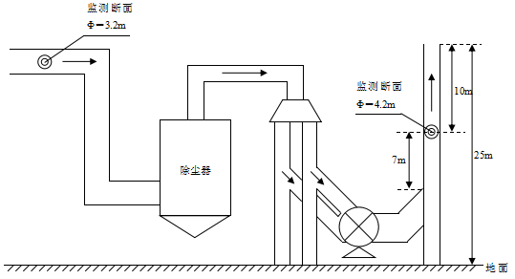
图3-1 5#移动除尘罩除尘系统监测点位示意图

（2）6#移动除尘罩
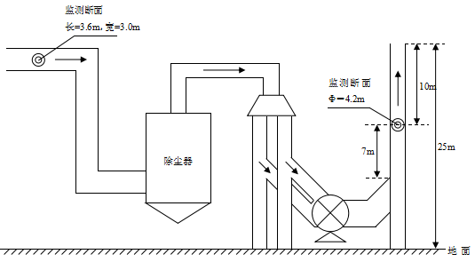
图3-2 6#移动罩除尘除尘系统监测点位示意图

（3）5#6#屋顶罩

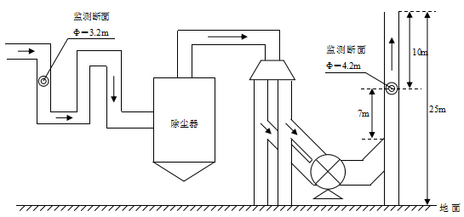
图3-3 5#6#屋顶罩除尘系统监测点位示意图
（4）4#移动除尘罩

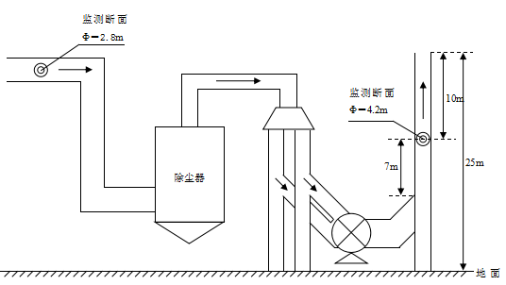
图3-4 4#移动罩除尘系统监测点位示意图

（5）4#屋顶罩

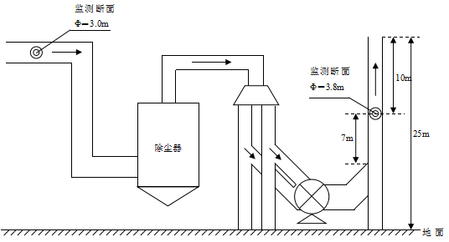
图3-5 4#屋顶罩除尘系统监测点位示意图

- 拌料间1

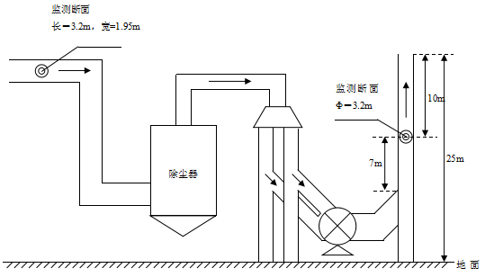
图3-6 拌料间1除尘系统监测点位示意图

（7）7#厂房屋顶罩

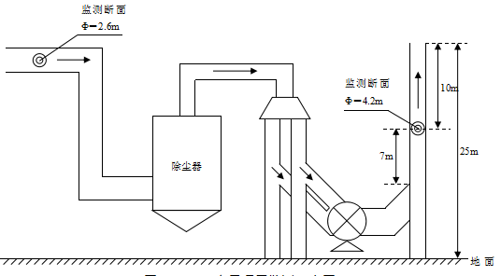
图3-7 7#厂房屋顶罩除尘系统监测点位示意图

（8）7#8#北移动除尘罩

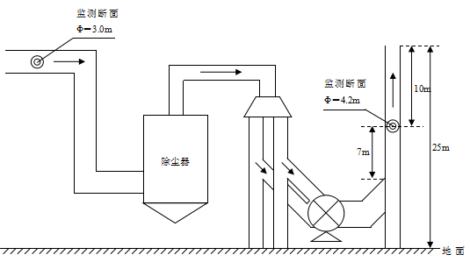
图3-8 7#8#北移动罩除尘除尘系统测点位示意图

（9）8#厂房屋顶罩

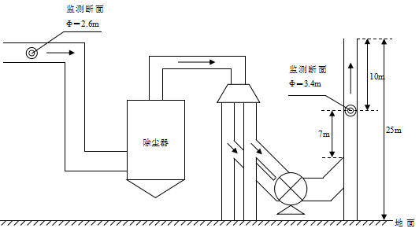
图3-9 8#厂房屋顶罩除尘系统监测点位示意图
（10）7#8#南移动除尘罩
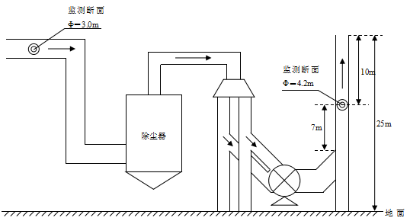
图3-10 7#8#北移动罩除尘系统监测点位示意图

（11）拌料间2

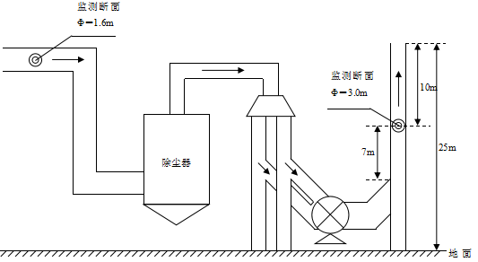
图3-11 拌料间2除尘系统监测点位示意图
（6）无组织废气
本项目4#5#6#线和7#8#线基本为封闭车间，可以对其无组织排放进行一定程度上的控制。监测布点图见图3- 12和3-13。
2#
1#
3#
5#
4#
北
4#生产线
门
门
门
5#生产线
6#生产线

注：“ ”表示无组织废气监测点位。
图3-12 4#5#6#车间无组织监测点位示意图

北
3#
1#
2#
8#生产线
4#
5#
7#生产线

注：“ ”表示无组织废气监测点位。
图3-13 7#8#车间无组织监测点位示意图
2、噪声
技改工程主要选用低噪设备、并室内安装；设置基础减震，并采取隔声措施；水泵采取隔声措施；切割设施布置在远离厂界并布置在隔声罩内；重视绿化，尽可能加大绿化面积，阻滞噪声传播。监测期间，厂界昼间噪声为47.6~57.3 dB(A)，夜间噪声为41.4~48.4 dB(A)，均达标。
噪声监测示意图如下：
▲1#
4#▲
6#▲

5#▲
▲3#
▲2#
7#赵庄△
8#古城△
北

北

图3-14 噪声监测点位示意图
3、废水
（1）生产废水
热焖池产生的冷却水为浊环水，经沉淀分离后可循环使用。
（2）生活污水
活污水经收集后排往太钢厂区污水管网，最后进入太钢赵庄污水处理厂处理后回用。
废水监测示意图如下：

赵庄污水
处理厂
生活污水
消毒处 理

回用

注：“ ”表示废水监测取样点。
图3-15 生活污水监测示意图
4、废物
主要废物产生及处理排放情况见表3-2。
表3-2 工程主要固体污染物排放情况
污染源 | 污染物名称 | 污染物产生量  t/a | 环保措施
热焖池 | 钢渣 | 138万 | 送入渣钢分离处理线进行分离处理
除尘器 | 除尘灰 | 4264 | 运往哈斯科科技公司
日常生活 | 生活垃圾 | 1 | 统一收集后由当地  环卫部门统一处理

表四 建设项目环境影响报告表主要结论及审批部门审批决定
4.1、环境影响报告结论
山西太钢不锈钢股份有限公司加工厂渣场环境综合治理工程项目的建设符合国家及地方的产业政策。符合太原市总体规划要求，选址合理，经分析评价，在建成投入生产后可大幅度削减无组织颗粒物污染物的排放，可改善周边及太原市区的环境空气质量。在全面落实本报告提出的各项环境污染治理措施的基础上，可控制环境污染，做到废气、废水、噪声及固体废物达标排放，符合总量控制原则，对环境影响较治理前将大大改善。因此，该项目的建设从环保角度讲是可行的。从环保角度分析，本项目的建设是可行的。
4.2、环评批复要求采取的环保措施及设施实际完成情况见表4-1。
表4-1 环评要求的环保措施及落实情况一览表
类别 | 排放源 | 污染物 | 环评要求的环保措施 | 实际完成情况
大气污染物 | 渣罐倾渣及挖掘机铺平 | 颗  粒  物 | ①新建7#、8#车间，热焖池内壁长7m*7.5m*3.2m，年处理能力65万t/a；配套新增车间屋顶罩、热焖池除尘设施2套，移动罩除尘设施2套；③4#线采用11m³渣罐，每罐装渣20t，4#线为8m×5.5m×3.2m（深）。仍保持5罐/池（100T/池）。4#共用配套新增车间屋顶罩除尘设施1套，4#增加移动罩除尘设施1套；③改造将现有5#、6#热焖工艺5罐/池改为3罐/池，即每池处理90t，将5#、6#线各减少1个热焖池，用于布置清罐装置，热焖池尺寸保持现状：5#、6#线为8m×7.5m×3.2m（深）。5#、6#共配套新增车间屋顶罩除尘设施1套，5#、6#增加移动罩除尘设施2套；除尘效率为90% | ①建设成7#、8#车间，热焖池内壁长7m*7.5m*3.2m，年处理能力65万t/a；配套新增车间屋顶罩、热焖池除尘设施2套，移动罩除尘设施2套；③4#线采用11m³渣罐，每罐装渣20t，4#线为8m×5.5m×3.2m（深）。仍保持5罐/池（100t/池）。4#共用配套新增车间屋顶罩除尘设施1套，4#增加移动罩除尘设施1套；③5#、6#热焖工艺建设为3罐/池，每池处理90t，5#、6#线各减少1个热焖池，布置清罐装置，热焖池尺寸保持现状：5#、6#线为8m×7.5m×3.2m（深）。5#、6#共配套新增车间屋顶罩除尘设施1套，5#、6#增加移动罩除尘设施2套；
大气污染物 | 挖机挖渣装车 | 颗  粒  物
大气污染物 | 热焖池焖渣 | 水蒸汽 | 将钢渣热焖车间每个焖渣池产生的蒸汽通过管道连接到Φ=750的排汽烟囱上，排气筒高度25m | 将钢渣热焖车间每个焖渣池产生的蒸汽通过管道连接到Φ=4.2m的排汽烟囱上，排气筒高度25m

表4-1 环评要求的环保措施及落实情况一览表
类别 | 排放源 | 污染物 | 环评要求的环保措施 | 实际完成情况
大气污染物 | 拌料  车间 | 颗粒物 | 共设两个拌料间，共配套除尘设施2套。 | 建成两个拌料间，共配套除尘设施2套。
大气污染物 | 其他  车间 | 粉尘 | 加工厂不锈钢冷却车间屋面及墙面檩条进行更换及封闭；S3R堆料区、固态渣堆料区、三线加盖厂房，碳素钢渣作业区热焖一线、二线封闭，抑尘效率为90%。 | 加工厂不锈钢冷却车间屋面及墙面檩条进行更换及封闭；S3R堆料区、固态渣堆料区、三线加盖厂房，碳素钢渣作业区热焖一线、二线封闭，抑尘效率为90%。
水污  染物 | 热焖池冷却水 | 浊环水 | 经沉淀分离后可循环使用 | 经沉淀分离后可循环使用
水污  染物 | 生活  污水 | COD、BOD₅、氨氮、SS | 进入太钢赵庄生活污水处理厂处理后回用，不外排 | 进入太钢赵庄生活污水处理厂处理后回用与生产
固体  废物 | 热焖池 | 大块  钢料 | 送废钢料场进行切割处理 | 送废钢料场进行切割处理
固体  废物 | 热焖池 | 钢渣 | 送入渣钢分离处理线进行分离处理 | 送入渣钢分离处理线进行分离处理
固体  废物 | 日常  生活 | 生活  垃圾 | 设置封闭垃圾箱，定期交由环卫部门统一处置 | 设置封闭垃圾箱，定期交由环卫部门统一处置
固体  废物 | 除尘器 | 除尘灰 | 作为炼钢原料回用于生产 | 运往哈斯科科技公司
固体  废物 | 生产  设备 | 废机油 | 交由有资质的危险废物处置单位处置。 | 交由新鸿顺能源有限公司
噪声 | 切割机、风机及泵类 | 机械  噪声 | 安装减震基座、隔声吸声  车间内布置、绿化措施 | 安装减震基座、隔声吸声  车间内布置、绿化措施

4.3环评批复要求的环保措施及设施实际完成情况见表4-2。
表4-2 环评批复的环保措施及落实情况一览表
序号 | 环评批复 | 实际情况 | 未完成  情况 | 是否满足批复要求
-- | 原则同意报告表结论和专家技术审查意见。 | / | / | 是
一 | 该项目位于山西太钢不锈钢股份有限公司太钢厂区内，项目总占地面积62834M2，项目主要建设内容为利用渣厂冷却车间5#线北侧场地，（1）新建一条不锈钢渣热焖处理线，处理能力为54万t/a；（2）加工厂不锈钢冷却车间屋面及墙面檩条进行更换及封闭；（3）改建废钢料场，建设6台切割废钢除尘罩、43kg/m轨道、利旧6台6.5x104m3/h除尘器、除尘管道及支架、氧气管道、丙烷管道、废钢挡土墙、燃气、电气照明、总图运输及各种外部管线；（4）S3R堆料区、固态渣堆料区、三线加盖厂房，碳素钢渣作业区热焖一线、二线封闭。该项目总投资为8825万元。公辅及环保工程包括供排水、供电、供热、及排水等工程全部依托太钢。项目已经山西省经济和信息化委员会一晋经投资函（2015）104备案，又经晋经投资函（2015）308进行了调整，备案项目在认真落实报告表及其批复规定的各项环境保护的措施的基础上，从环保角度建设可行。如改变工程建设规模、性质、地址，须另行申报。 | （1）建成一条不锈钢渣热焖处理线，处理能力为54万t/a；（2）加工厂不锈钢冷却车间屋面及墙面檩条进行更换及封闭；（3）改建完成废钢料场，建设6台切割废钢除尘罩、43kg/m轨道、利旧6台6.5x104m3/h除尘器、除尘管道及支架、氧气管道、丙烷管道、废钢挡土墙、燃气、电气照明、总图运输及各种外部管线；（4）S3R堆料区、固态渣堆料区、三线加盖厂房，碳素钢渣作业区热焖一线、二线封闭。项目总投资为8825万元。公辅及环保工程包括供排水、供电、供热、及排水等工程全部依托太钢。 | / | 是

4.3环评批复要求的环保措施及设施实际完成情况见表4-2。
表4-2 环评批复的环保措施及落实情况一览表
序号 | 环评批复 | 实际情况 | 未完成  情况 | 是否满足批复要求
二 | 该项目位于山西太钢不锈钢股份有限公司太钢厂区内，7#8#线地址为太钢修建公司第三金属结构厂处；4#5#6#不锈钢热焖车间及周边。项目总投资为14016万元。项目主体工程为：（一）车间新增7#8#铁路运输线，改造现有渣罐车架18个，购买新渣罐24个；车间内新建不锈钢渣热焖池20个，热焖池内部长7m×7.5m×3.2m；池底，池壁铺设钢坯保护；3罐/池，可装渣90；年处理能力65万t/a；配套新增车间屋顶罩、热焖池除尘设施2套，移动除尘设施2套；新建钢渣拌料轻钢结构厂房，用于不同状态温度的钢渣混匀作业，跨距18米、长99米、高12米；同时拌料间配套除尘设施1套。（二）改造4#线采用11m³渣罐，每罐装渣20t，4#线为8m×5.5m×3.2m（深）。仍保持5罐/池（100t/池）。4#线共新增车间屋顶罩除尘设施1套，4#增加移动罩除尘设施1套；改造将现5#6#热焖工艺5罐/池改为3罐/池，即没池处理90t，将5#、6#线各减少1个热焖池，用于布置清罐装置，热焖池尺寸保持现状：5#、6#线为8m×7.5m×3.2m（深）。5#、6#共配套新增车间屋顶罩除尘设施1套，5#、6#增加移动罩除尘设施2套；新建钢渣拌料轻钢结构厂房，用于不同状态温度的钢渣混匀作业，跨距18米、长99米、高12米；同时拌料间配套除尘设施1套。公用工程为供水、供电、供热、排水；依托工程为办公室、污水处理厂等工程全部依托太钢；环保工程为废水、废气、绿化、噪声等。项目在认真落实报告表及其批复规定的各项环保措施的基础上，从环保角度建设可行。如改变工程建设规模、性质、地址，须另行申报。 | 7#8#线地址为太钢修建公司第三金属结构厂处；4#5#6#不锈钢热焖车间及周边。项目总投资为14016万元。主体工程：（一）车间建成7#8#铁路运输线，改造了现有渣罐车架18个，增加新渣罐24个，车间内新建不锈钢渣热焖池20个，热焖池内部长7m×7.5m×3.2m；池底，池壁铺设钢坯保护；3罐/池，可装渣90；年处理能力65万t/a；配套车间屋顶罩、热焖池除尘设施2套，移动除尘设施2套；建成钢渣拌料轻钢结构厂房，跨距18米、长99米、高12米；同时拌料间配套除尘设施1套。（二）4#线采用11m³渣罐，每罐装渣20t，4#线为8m×5.5m×3.2m（深），5罐/池（100t/池）。4#线建成车间屋顶罩除尘设施1套和移动罩除尘设施1套；5#6#热焖工艺3罐/池，即没池处理90t，5#、6#线各减少了1个热焖池，布置了清罐装置，热焖池尺寸：5#、6#线为8m×7.5m×3.2m（深）。5#、6#共配套车间屋顶罩除尘设施1套，5#、6#建成移动罩除尘设施2套；新建钢渣拌料轻钢结构厂房，跨距18米、长99米、高12米；拌料间配套除尘设施1套。公用工程为供水、供电、供热、排水；依托工程为办公室、污水处理厂等工程全部依托太钢；环保工程为废水、废气、绿化、噪声等。 | / | 是

续表4-2 环评批复的环保措施及落实情况一览表
序号 | 环评批复 | 实际情况 | 未完成  情况 | 是否满足批复要求
三 | 落实《报告表》规定的施工期间环境保护措施，施工过程要严格按照《关于进一步加强建筑施工工地环境保护管理的通知》（并环发[2010]18号）和《防治城市扬尘污染技术规范》（HJ/T393-2007）等环境保护要求，施工期间要做好扬尘污染防治工作；施工生产废水进入太钢污水管网；弃土（渣）要严格按照渣土管理部门要求进行合理处置。 | 按照批复要求进行 | / | 是
四 | 切实落实运营期间环境保护措施，加强污染防止措施的运行管理。  - 渣罐倾渣、拌料车间及挖掘机产生的颗粒物采取车间屋顶安装罩除尘设施，并增加移动除尘设施，污染物排放达到《炼钢工业大气污染物排放标准》（GB28664-201表三中排放限值）；热焖池产生的蒸气通过管道连接到排气烟囱上，排气筒高度25m。  - 要认真落实水污染防止措施。热焖池冷却水、浊环水经沉淀分离后循环使用；生活污水进入太钢生活污水管网，最终进入赵庄污水处理厂处理后回用。  - 产生噪声设备、风机、泵类等，采取减震、隔声、室内屏蔽等降噪措施，确保厂界噪声达到《工业企业厂界环境噪声排放标准》（GB12348-2008）中的厂界外3类声环境功能区标准。  - 项目产生的大块钢料送废料厂进行切割处理，钢渣送入渣钢分理处进行处理，除尘灰作为炼钢原料回用于生产，生活垃圾收集后，由环卫部门统一处理。 | - 各个生产线均安置了屋顶罩除尘设施和移动除尘设施，经监测颗粒物排放均达到《炼钢工业大气污染物排放标准》（GB28664-201表三中排放限值）；  2、热焖池冷却水、浊环水经沉淀分离后循环使用，生活污水进入太钢生活污水管网，最后进入赵庄污水处理厂处理后回用。  3、产生噪声设备、风机、泵类等，采取减震、隔声、室内屏蔽等降噪措施，达到《工业企业厂界环境噪声排放标准》（GB12348-2008）中的厂界外3类声环境功能区标准。  4、大块钢料送废料场进行切割处理；钢渣送入渣钢分理处进行处理；除尘灰运往哈斯科科技公司；生活垃圾收集后，由环卫部门统一处理。 | / | 是
五 | 根据太原市环保局给太钢核发的排污许可证（编号14010831200016-0100）要求，经监测，炼铁、焦化、炼钢、烧结等工序实际排放量达到总量的80%以下，剩余量可满足新增项目的总量要求。 | 经监测，颗粒物排放总量为740.3t/a，满足总量要求。 | / | 是

续表4-2 环评批复的环保措施及落实情况一览表
序号 | 环评批复 | 实际情况 | 未完成  情况 | 是否满足批复要求
六 | 报告表和本批复规定的各项环境保护措施要逐项落实，做到污染防治设施和主体工程同时设计、同时施工、同时投入使用。项目建成后，须按照省环保厅《关于建设项目环境保护验收与排污许可衔接管理工作的通知》（晋环许可[2016]2号）要求办理竣工验收事宜。我分局委托市环境监察支队负责本项目的现场检查和监督管理工作。 | 切实落实各项污染物防治措施，严格执行环境保护“三同时”制度。 | / | /
4.4、4#、5#、6#处理线除尘系统变更原因及是否属于重大变更分析
4#、5#、6#处理线除尘系统变更原：4#、5#、6#不锈钢热焖车间，技改前钢渣倒入闷渣池内进行焖渣，造成焖不透，在挖出时扬尘大、车间环境恶劣、无组织排放多，车间内蒸汽及粉尘量极大，对车间的天车运行造成很大的影响，故障频繁，影响正常的焖渣作业。为降低焖渣频率，并改善车间生产环境，减少无组织排放，同时兼顾不锈钢发展战略的调整，提出对加工厂渣场环境进行综合治理改造，增设动力波除尘系统及相应除尘罩捕集装置。
是否属于重大变更分析：4#不锈钢渣热焖处理线技改后共用配套新增车间屋顶罩除尘设施1套，增加移动罩除尘设施1套；改造5#、6#热焖工艺5罐/池改为3罐/池并各减少1个热焖池，用于布置清罐装置，热焖池尺寸保持现状。5#、6#共用配套新增车间屋顶罩除尘设施1套，5#、6#增加移动罩除尘设施2套；4#、5#、6#处理线技改后各线生产规模没有变化，产品产量也未变化，固不属于重大变更。

表五 验收监测质量保证及质量控制
为确保本次监测数据准确、可靠，代表性强，依据《环境监测质量管理技术导则》（HJ630-2011）、《固定污染源监测 质量保证与质量控制技术规范（试行）》（HJ/T 373-2007）、《固定源废气监测技术规范》（HJ/T 397-2007）、《大气污染物无组织排放监测技术导则》（HJ/T55-2000）、《地表水和污水监测技术规范》（HJ/T91-2002）等有关规定，我公司对监测全程序进行质量控制：
（1）监测人员全部持证上岗，见表5-1；
（2）监测所用仪器全部经计量部门检定合格且在有效期内，见表5-2；

（3）对现场采样仪器进行相应的流量校准，见表5-3；
（4）在保证采样时间和频次的基础上，在污染源采样时进行标准滤筒分析实验，详见表5-4。

（5）根据上报质控数据对监测数据进行了“三校、三审”。
表5-1 监测人员上岗证编号一览表
魏丽辉 | 高白茹 | 刘晓婷
SXHC2017001 | SXHC2017002 | SXHC2017003
李光 | 孟健 | 刘艳
SXHC2017005 | SXHC2017006 | SXHC2017007
侯清璇 | 张伟 | 古文丽
SXHC2017009 | SXHC2017011 | SXHC2017013
张 聪 | 张迎接 | 张 伟
SXHC2018001 | SXHC2018003 | SXHC2018004
许任鹏 | 刘佳伟 | 方 钢
SXHC2018005 | SXHC2018006 | SXHC2018007
张建鑫 | 刘占鹏 | 王瑶
SXHC2019001 | SXHC2019003 | SXHC2019004
赵振宁 | 李志娟 | --
SXHC2019006 | SXHC2019008 | --

表5-2 监 测 使 用 仪 器 一 览 表
序号 | 仪器名称 | 监测因子 | 仪器技术指标（量程） |  | 仪器型号 | 检定有效期 | 检定/校准部门
1 | 万分之一天平 | 颗粒物、SS | 0.0001-110g |  | S-114 | 2020年09月 | 山西省计量科学研究院
2 | 十万分之一天平 | 颗粒物 | 0.00001-110g |  | XA105DU | 2020年09月 | 山西省计量科学研究院
3 | COD消解仪 | COD | / | KHCOD-12 |  | 2020年06月 | 山西省计量科学研究院
4 | 溶解氧测定仪 | BOD₅ | 测定浓度：0~60.0mg/L | YSI-5000 |  | 2020年01月 | 山西省计量科学研究院
5 | 可见分光光度计 | 氨氮 | 340-1000nm | 721型 |  | 2020年5月 | 山西省计量科学研究院
6 | 空盒气压表 | 气压 | 800-1060hPa | DYM3 |  | 2020年7月 | 山西省计量科学研究院
7 | 全自动大气/颗粒物采样器 | 颗粒物 | 60~130 L/min | MH-1200 |  | 2020年05月 | 山西省计量科学研究院
8 | 手持风速风向仪 | 风速、  风向 | 0-30m/s | PH-SD2 |  | 2020年7月 | 山西省计量科学研究院
9 | 多功能声级计 | Leq、L10、L50、L90、SD | 28-133dB | AWA5688 |  | 2020年5月 | 山西省计量科学研究院
10 | 大气流量烟尘（气）测试仪 | 颗粒物 | 10-100 L/min | YQ3000-D |  | 2020年03月 | 青岛市计量科学技术研究院
11 | 全自动烟尘（气）测试仪 | 颗粒物 | 0-100 L/min | YQ3000-C |  | 2020年05月 | 晋中市质量技术监督检验测试所
表5-3 监测仪器校准结果一览表
仪器  用途 | 仪器名称  及型号 | 校准  项目 | 仪器  编号 | 测试前  校准值 | 测试后  校准值 | 标准数值  及允差 | 检查结论
无  组  织  废  气 | 全自动大气/颗粒物采样器  MH1200型 | 流量 | B-57 | 100.1L/min | 100.2L/min | 100L/min±2% | 合格
无  组  织  废  气 | 全自动大气/颗粒物采样器  MH1200型 | 流量 | B-58 | 100.3L/min | 100.2L/min | 100L/min±2% | 合格
无  组  织  废  气 | 全自动大气/颗粒物采样器  MH1200型 | 流量 | B-59 | 99.9L/min | 100.1L/min | 100L/min±2% | 合格
无  组  织  废  气 | 全自动大气/颗粒物采样器  MH1200型 | 流量 | B-60 | 100.4L/min | 100.2L/min | 100L/min±2% | 合格
无  组  织  废  气 | 全自动大气/颗粒物采样器  MH1200型 | 流量 | B-61 | 100.1L/min | 99.9L/min | 100L/min±2% | 合格
无  组  织  废  气 | 全自动大气/颗粒物采样器  MH1200型 | 流量 | B-62 | 100.2L/min | 100.4L/min | 100L/min±2% | 合格
无  组  织  废  气 | 全自动大气/颗粒物采样器  MH1200型 | 流量 | B-63 | 100.5L/min | 100.4L/min | 100L/min±2% | 合格
无  组  织  废  气 | 全自动大气/颗粒物采样器  MH1200型 | 流量 | B-64 | 100.1L/min | 99.8L/min | 100L/min±2% | 合格
无  组  织  废  气 | 全自动大气/颗粒物采样器  MH1200型 | 流量 | B-65 | 100.5L/min | 100.2L/min | 100L/min±2% | 合格
无  组  织  废  气 | 全自动大气/颗粒物采样器  MH1200型 | 流量 | B-66 | 100.3L/min | 100.1L/min | 100L/min±2% | 合格

续表5-3 监测仪器校准结果一览表
仪器  用途 | 仪器名称  及型号 | 校准项目 | 仪  器  编  号 | 测试前  校准值 | 测试后校准值 | 标准数值及允差 |  | 检查结论
 |  |  |  |  |  | 测试前 | 测试后 | 检查结论
有  组  织  废  气 | 全自动烟尘（气）测试仪  YQ3000-C | 动压 | B-52 | 24Pa | 25Pa | 24Pa±2.0% | 25Pa±2.0% | 符合要求
 |  |  |  | 111Pa | 112Pa | 110Pa±2.0% | 111Pa±2.0% | 符合要求
 |  |  |  | 330Pa | 335Pa | 332Pa±2.0% | 332Pa±2.0% | 符合要求
有  组  织  废  气 | 全自动烟尘（气）测试仪  YQ3000-C | 静压 | B-52 | -0.20KPa | -0.23KPa | -0.20KPa±4.0% | -0.23KPa±4.0% | 符合要求
 |  |  |  | -1.00KPa | -1.01KPa | -1.00KPa±4.0% | -1.01KPa±4.0% | 符合要求
 |  |  |  | -3.02KPa | -3.04KPa | -3.03KPa±4.0% | -3.06KPa±4.0% | 符合要求
有  组  织  废  气 | 全自动烟尘（气）测试仪  YQ3000-C | 流量 | B-52 | 10.1L/min | 10.0L/min | 10L/min±2.5% |  | 符合要求
 |  |  |  | 25.4L/min | 25.2L/min | 25L/min±2.5% |  | 符合要求
 |  |  |  | 40.3L/min | 40.4L/min | 40L/min±2.5% |  | 符合要求
有  组  织  废  气 | 全自动烟尘（气）测试仪  YQ3000-C | 动压 | B-67 | 32Pa | 31Pa | 32Pa±2.0% | 31Pa±2.0% | 符合要求
 |  |  |  | 116Pa | 114Pa | 115Pa±2.0% | 114Pa±2.0% | 符合要求
 |  |  |  | 319Pa | 310Pa | 315Pa±2.0% | 313Pa±2.0% | 符合要求
有  组  织  废  气 | 全自动烟尘（气）测试仪  YQ3000-C | 静压 | B-67 | -0.41KPa | -0.43KPa | -0.41KPa±4.0% | -0.42KPa±4.0% | 符合要求
 |  |  |  | -1.07KPa | -1.08KPa | -1.06KPa±4.0% | -1.07KPa±4.0% | 符合要求
 |  |  |  | -3.04KPa | -3.06KPa | -3.03KPa±4.0% | -3.04KPa±4.0% | 符合要求
有  组  织  废  气 | 全自动烟尘（气）测试仪  YQ3000-C | 流量 | B-67 | 10.2L/min | 10.1L/min | 10 L/min±2.5% |  | 符合要求
 |  |  |  | 25.3L/min | 25.1L/min | 25 L/min±2.5% |  | 符合要求
 |  |  |  | 40.2L/min | 40.3L/min | 40 L/min±2.5% |  | 符合要求
有  组  织  废  气 | 全自动烟尘（气）测试仪  YQ3000-C | 动压 | B-68 | 29Pa | 26Pa | 29Pa±2.0% | 26Pa±2.0% | 符合要求
 |  |  |  | 124Pa | 122Pa | 122Pa±2.0% | 122Pa±2.0% | 符合要求
 |  |  |  | 346Pa | 350Pa | 348Pa±2.0% | 347Pa±2.0% | 符合要求
有  组  织  废  气 | 全自动烟尘（气）测试仪  YQ3000-C | 静压 | B-68 | -0.21KPa | -0.26KPa | -0.21KPa±4.0% | -0.25KPa±4.0% | 符合要求
 |  |  |  | -1.05KPa | -1.07KPa | -1.05KPa±4.0% | -1.08KPa±4.0% | 符合要求
 |  |  |  | -3.23KPa | -3.04KPa | -3.22KPa±4.0% | -3.03KPa±4.0% | 符合要求
有  组  织  废  气 | 全自动烟尘（气）测试仪  YQ3000-C | 流量 | B-68 | 10.2L/min | 10.2L/min | 10L/min±2.5% |  | 符合要求
 |  |  |  | 25.1L/min | 25.2L/min | 25L/min±2.5% |  | 符合要求
 |  |  |  | 40.3L/min | 40.1L/min | 40L/min±2.5% |  | 符合要求

续表5-3 监测仪器校准结果一览表
仪器  用途 | 仪器名称  及型号 | 校准项目 | 仪  器  编  号 | 测试前  校准值 | 测试后  校准值 | 标准数值及允差 |  | 检查结论
 |  |  |  |  |  | 测试前 | 测试后 | 检查结论
有  组  织  废  气 | 大量烟尘（气）测试仪YQ3000-D | 动压 | B-78 | 24Pa | 25Pa | 24Pa±2.0% | 25Pa±2.0% | 符合要求
 |  |  |  | 111Pa | 112Pa | 110Pa±2.0% | 111Pa±2.0% | 符合要求
 |  |  |  | 330Pa | 335Pa | 332Pa±2.0% | 332Pa±2.0% | 符合要求
有  组  织  废  气 | 大量烟尘（气）测试仪YQ3000-D | 静压 | B-78 | -0.20KPa | -0.23KPa | -0.20KPa±4.0% | -0.23KPa±4.0% | 符合要求
 |  |  |  | -1.00KPa | -1.01KPa | -1.00KPa±4.0% | -1.01KPa±4.0% | 符合要求
 |  |  |  | -3.02KPa | -3.04KPa | -3.03KPa±4.0% | -3.06KPa±4.0% | 符合要求
有  组  织  废  气 | 大量烟尘（气）测试仪YQ3000-D | 流量 | B-78 | 10.1L/min | 10.0L/min | 10L/min±2.5% |  | 符合要求
 |  |  |  | 25.4L/min | 25.2L/min | 25L/min±2.5% |  | 符合要求
 |  |  |  | 40.3L/min | 40.4L/min | 40L/min±2.5% |  | 符合要求
有  组  织  废  气 | 大量烟尘（气）测试仪YQ3000-D | 动压 | B-79 | 32Pa | 31Pa | 32Pa±2.0% | 31Pa±2.0% | 符合要求
 |  |  |  | 116Pa | 114Pa | 115Pa±2.0% | 114Pa±2.0% | 符合要求
 |  |  |  | 319Pa | 310Pa | 315Pa±2.0% | 313Pa±2.0% | 符合要求
有  组  织  废  气 | 大量烟尘（气）测试仪YQ3000-D | 静压 | B-79 | -0.41KPa | -0.43KPa | -0.41KPa±4.0% | -0.42KPa±4.0% | 符合要求
 |  |  |  | -1.07KPa | -1.08KPa | -1.06KPa±4.0% | -1.07KPa±4.0% | 符合要求
 |  |  |  | -3.04KPa | -3.06KPa | -3.03KPa±4.0% | -3.04KPa±4.0% | 符合要求
有  组  织  废  气 | 大量烟尘（气）测试仪YQ3000-D | 流量 | B-79 | 10.2L/min | 10.1L/min | 10 L/min±2.5% |  | 符合要求
 |  |  |  | 25.3L/min | 25.1L/min | 25 L/min±2.5% |  | 符合要求
 |  |  |  | 40.2L/min | 40.3L/min | 40 L/min±2.5% |  | 符合要求
有  组  织  废  气 | 大量烟尘（气）测试仪YQ3000-D | 动压 | B-80 | 29Pa | 26Pa | 29Pa±2.0% | 26Pa±2.0% | 符合要求
 |  |  |  | 124Pa | 122Pa | 122Pa±2.0% | 122Pa±2.0% | 符合要求
 |  |  |  | 346Pa | 350Pa | 348Pa±2.0% | 347Pa±2.0% | 符合要求
有  组  织  废  气 | 大量烟尘（气）测试仪YQ3000-D | 静压 | B-80 | -0.21KPa | -0.26KPa | -0.21KPa±4.0% | -0.25KPa±4.0% | 符合要求
 |  |  |  | -1.05KPa | -1.07KPa | -1.05KPa±4.0% | -1.08KPa±4.0% | 符合要求
 |  |  |  | -3.23KPa | -3.04KPa | -3.22KPa±4.0% | -3.03KPa±4.0% | 符合要求
有  组  织  废  气 | 大量烟尘（气）测试仪YQ3000-D | 流量 | B-80 | 10.2L/min | 10.2L/min | 10L/min±2.5% |  | 符合要求
 |  |  |  | 25.1L/min | 25.2L/min | 25L/min±2.5% |  | 符合要求
 |  |  |  | 40.3L/min | 40.1L/min | 40L/min±2.5% |  | 符合要求

表5-4 声级校准一览表
仪器  名称 | 日期 | 测试前校准值  dB（A） | 测试后校准值  dB（A） | 标准声源数值及  允差dB（A） | 检查结论
AWA5688功能声级计 | 12月01日 | 93.7 | 93.8 | 93.8±0.5 | 符合要求
AWA5688功能声级计 | 12月02日 | 93.6 | 93.8 | 93.8±0.5 | 符合要求
表5-5 污染源监测质量控制数据一览表
监测项目 | 样品编号 | 采样前重量（g） | 采样后重量（g） | 允许  偏差 | 检查结论
全程序空白滤筒 | LT_{q}-WY-19048-1 | 19.21542 | 19.21561 | ±0.0005 | 符合要求
全程序空白滤筒 | LT_{q}-WY-19048-2 | 19.38421 | 19.38412 | ±0.0005 | 符合要求
全程序空白滤筒 | LT_{q}-WY-19048-3 | 12.65432 | 12.65450 | ±0.0005 | 符合要求
全程序空白滤筒 | LT_{q}-WY-19048-4 | 13.05123 | 13.05141 | ±0.0005 | 符合要求
全程序空白滤筒 | LT_{q}-WY-19048-5 | 19.45309 | 19.45321 | ±0.0005 | 符合要求
全程序空白滤筒 | LT_{q}-WY-19048-6 | 18.99216 | 18.99238 | ±0.0005 | 符合要求
全程序空白滤筒 | LT_{q}-WY-19048-7 | 12.98413 | 12.98441 | ±0.0005 | 符合要求
全程序空白滤筒 | LT_{q}-WY-19048-8 | 13.01236 | 13.01247 | ±0.0005 | 符合要求
全程序空白滤筒 | LT_{q}-WY-19048-9 | 12.44062 | 12.44084 | ±0.0005 | 符合要求
全程序空白滤筒 | LT_{q}-WY-19048-10 | 12.56325 | 12.56314 | ±0.0005 | 符合要求
全程序空白滤筒 | LT_{q}-WY-19048-11 | 13.55621 | 13.55609 | ±0.0005 | 符合要求
全程序空白滤筒 | LT_{q}-WY-19048-12 | 14.01365 | 14.01336 | ±0.0005 | 符合要求
全程序空白滤筒 | LT_{q}-WY-19048-13 | 18.98436 | 18.98405 | ±0.0005 | 符合要求
全程序空白滤筒 | LT_{q}-WY-19048-14 | 19.25164 | 19.25143 | ±0.0005 | 符合要求
全程序空白滤筒 | LT_{q}-WY-19048-15 | 12.76425 | 12.76456 | ±0.0005 | 符合要求
全程序空白滤筒 | LT_{q}-WY-19048-16 | 12.69508 | 12.69537 | ±0.0005 | 符合要求
全程序空白滤筒 | LT_{q}-WY-19048-17 | 13.67261 | 13.67255 | ±0.0005 | 符合要求
全程序空白滤筒 | LT_{q}-WY-19048-18 | 13.70628 | 13.70605 | ±0.0005 | 符合要求
全程序空白滤筒 | LT_{q}-WY-19048-19 | 19.23645 | 19.23618 | ±0.0005 | 符合要求
全程序空白滤筒 | LT_{q}-WY-19048-20 | 19.16051 | 19.16035 | ±0.0005 | 符合要求
全程序空白滤筒 | LT_{q}-WY-19048-21 | 18.97653 | 18.97634 | ±0.0005 | 符合要求
全程序空白滤筒 | LT_{q}-WY-19048-22 | 19.21357 | 19.21374 | ±0.0005 | 符合要求
标准滤筒 | BZ-LT-3 | 0.8895 | 0.8897 | 0.8896±0.0005 | 符合要求
标准滤筒 | BZ-LT-4 | 0.9822 | 0.9818 | 0.9820±0.0005 | 符合要求
标准滤膜 | BZ-LM-1 | 0.3468 | 0.3469 | ±0.0005 | 符合要求
标准滤膜 | BZ-LM-2 | 0.3476 | 0.3473 | ±0.0005 | 符合要求

表5-6 水质监测质量控制数据一览表（污水）
监测  项目 | 平行双样 |  |  |  | 标准样品检查
监测  项目 | 样品编号 | 测定结果  (mg/L) | 相对偏差  （%） | 相对偏差质控指标（%） | 测定值  （mg/L） | 真 值  （mg/L）
COD | S-WY-19048-Wc-1-4-01B | 17 | 5.9 | ≤10 | 127 | 133±9
COD | S-WY-19048-Wc-1-4-02B | 16
氨氮 | S-WY-19048-Wc-1-4-01B | 0.084 | 1.2 | ≤8 | -- | --
氨氮 | S-WY-19048-Wc-1-4-02B | 0.086
注：S-WY-19048-W_{C}-1-4-01B（02B） S：水，19：年号，048:报告编号，W_{C}：污水出口，1：点位 ，4:频次，01B、02B：平行样。
表六 验收监测内容
本次验收监测内容及方法见表6-1、表6-2。
6.1、监测内容

表6-1 监测点位、项目、频次一览表
监测类别 | 污染源名称 | 监测点位 | 监测项目 | 监测频次 | 测试要求
有组织废气 | 5#移动 | 除尘器进、出口  （2个点位） | 颗粒物 | 监测2天，每天采样3次 | 工况稳定，生产负荷达75%以上；同时记录运行工况  。
有组织废气 | 6#移动 | 除尘器进、出口  （2个点位） | 颗粒物 | 监测2天，每天采样3次 | 工况稳定，生产负荷达75%以上；同时记录运行工况  。
有组织废气 | 5#6#屋顶罩 | 除尘器进、出口  （2个点位） | 颗粒物 | 监测2天，每天采样3次 | 工况稳定，生产负荷达75%以上；同时记录运行工况  。
有组织废气 | 4#移动 | 除尘器进、出口  （2个点位） | 颗粒物 | 监测2天，每天采样3次 | 工况稳定，生产负荷达75%以上；同时记录运行工况  。
有组织废气 | 4#屋顶罩 | 除尘器进、出口  （2个点位） | 颗粒物 | 监测2天，每天采样3次 | 工况稳定，生产负荷达75%以上；同时记录运行工况  。
有组织废气 | 1#拌料间 | 除尘器进、出口  （2个点位） | 颗粒物 | 监测2天，每天采样3次 | 工况稳定，生产负荷达75%以上；同时记录运行工况  。
有组织废气 | 7#厂房屋顶罩 | 除尘器进、出口  （2个点位） | 颗粒物 | 监测2天，每天采样3次 | 工况稳定，生产负荷达75%以上；同时记录运行工况  。
有组织废气 | 7#、8#北移动除尘罩 | 除尘器进、出口  （2个点位） | 颗粒物 | 监测2天，每天采样3次 | 工况稳定，生产负荷达75%以上；同时记录运行工况  。
有组织废气 | 8#厂房屋顶罩 | 除尘器进、出口  （2个点位） | 颗粒物 | 监测2天，每天采样3次 | 工况稳定，生产负荷达75%以上；同时记录运行工况  。
有组织废气 | 7#、8#南移动除尘罩 | 除尘器进、出口  （2个点位） | 颗粒物 | 监测2天，每天采样3次 | 工况稳定，生产负荷达75%以上；同时记录运行工况  。
有组织废气 | 2#拌料间 | 除尘器进、出口  （2个点位） | 颗粒物 | 监测2天，每天采样3次 | 工况稳定，生产负荷达75%以上；同时记录运行工况  。
无组织废气 | 生产车间 | 生产车间窗外浓度最大值处共设5个监测点 | 颗粒物、风速、风向、气温、气压 | 监测2天，每天3次 | 工况稳定，生产负荷达75%以上；同时记录运行工况  。
废水 | 生活污水 | 赵庄污水处理厂 | COD、BOD₅、氨氮、SS | 监测2天，每天4次 | 工况稳定，生产负荷达75%以上；同时记录运行工况  。
噪声 | 厂界噪声 | 厂界四周和敏感点（共8个点位） | L_{eq}、L₁₀、L₅₀、L₉₀、SD | 监测2天，昼夜各1次 | 工况稳定，生产负荷达75%以上；同时记录运行工况  。

6.2监测分析方法
表6-2 监 测 分 析 方 法
监测  类别 | 监测项目 | 采样方法依据  （标准名称及编号） | 分析方法依据  （标准名称及编号） | 检出限
固定污染源废气 | 颗粒物 | 《固定源废气监测技术规范》( HJ/T 397-2007) | 《固定污染源排气中颗粒物测定与气态污染物采样方法》（GB/T 16157-1996） | ---
固定污染源废气 | 颗粒物 | 《固定源废气监测技术规范》( HJ/T 397-2007) | 《固定污染源废气 低浓度颗粒物的测定 重量法》（HJ 836-2017） | 1.0（mg/m³）
无组织  废气 | 颗粒物 | 《大气污染物无组织排放监测技术导则》（HJ/T 55-2000） | 《环境空气 总悬浮颗粒物的测定 重量法》（GB/T 15432-1995） | 0.001（mg/m³）
废水 | COD | 《地表水和污水监测技术规范》（HJ/T91-2002） | 《水质 化学需氧量的测定 重铬酸盐法》HJ 828-2017 | 4(mg/L)
废水 | BOD₅ | 《地表水和污水监测技术规范》（HJ/T91-2002） | 《水质 五日生化需氧量（BOD5）的测定稀释与接种法》 HJ 505-2009 | 0.5(mg/L)
废水 | 氨氮 | 《地表水和污水监测技术规范》（HJ/T91-2002） | 《水质 氨氮的测定 纳氏试剂分光光度》HJ 535-2009 | 0.025(mg/L)
废水 | SS | 《地表水和污水监测技术规范》（HJ/T91-2002） | 《水质 悬浮物的测定 重量法》  GB 11901-89 | ---
噪声 | L_{eq}、L_{10、}L_{50、}L₉₀、SD | 《工业企业厂界环境噪声排放标准》（GB12348-2008） | / | ---
噪声 | L_{eq}、L_{10、}L_{50、}L₉₀、SD | 《声环境质量标准》（GB3096-2008） | / | ---
6.3监测期间工况
表6-3 监测期间生产工况
日期 | 处理物 | 设计（t/d） | 实际（t/d） | 生产负荷（%）
11月29日 | 钢渣 | 7300 | 5860 | 80.3
11月30日 | 钢渣 | 7300 | 5630 | 77.1
12月01日 | 钢渣 | 7300 | 5490 | 75.2
12月02日 | 钢渣 | 7300 | 5940 | 81.4

表七 验收监测结果
7.1有组织废气监测结果
表7-1-1 5#移动除尘罩废气监测结果一览表
日期 | 频次 | 标态干排气量  （Nm³/h） |  | 颗粒物 |  |  |  | 处理效率(%)
日期 | 频次 |  |  | 排放浓度（mg/m³） |  | 排放速率（kg/h） |  | 处理效率(%)
日期 | 频次 | 进口 | 出口 | 进口 | 出口 | 进口 | 出口 | 处理效率(%)
12月  01日 | 1 | 473848 | 455759 | 273 | 26.2 | 129 | 11.9 | 90.8
12月  01日 | 2 | 468563 | 457927 | 296 | 25.1 | 139 | 11.5 | 91.7
12月  01日 | 3 | 470526 | 464346 | 266 | 27.4 | 125 | 12.7 | 89.8
12月  02日 | 1 | 474459 | 469481 | 255 | 26.5 | 121 | 12.4 | 89.8
12月  02日 | 2 | 471395 | 463280 | 275 | 28.9 | 130 | 13.4 | 89.7
12月  02日 | 3 | 471867 | 460334 | 248 | 25.7 | 117 | 11.8 | 89.9
范围 |  | 468563~474459 | 455759~469481 | 248~  296 | 25.1~  27.4 | 117~139 | 11.5~13.4 | 89.7~91.7
平均值 |  | 471776 | 461854 | 269 | 26.6 | 127 | 12.3 | 90.3
标准限值 |  | - | - | - | 100 | - | - | -
备注 |  | 执行GB28664-2012《炼钢工业大气污染物排放标准》表3中钢渣处理限值

表7-1-2 6#移动除尘罩废气监测结果一览表
日期 | 频次 | 标态干排气量  （Nm³/h） |  | 颗粒物 |  |  |  | 处理效率(%)
日期 | 频次 |  |  | 排放浓度（mg/m³） |  | 排放速率（kg/h） |  | 处理效率(%)
日期 | 频次 | 进口 | 出口 | 进口 | 出口 | 进口 | 出口 | 处理效率(%)
12月  01日 | 1 | 490453 | 468896 | 262 | 29.3 | 128 | 13.7 | 89.3
12月  01日 | 2 | 486975 | 471189 | 275 | 25.4 | 134 | 12.0 | 91.0
12月  01日 | 3 | 489191 | 468921 | 256 | 27.4 | 125 | 12.8 | 89.8
12月  02日 | 1 | 489937 | 469760 | 257 | 30.8 | 126 | 14.5 | 88.5
12月  02日 | 2 | 484469 | 465965 | 250 | 25.5 | 121 | 11.9 | 90.2
12月  02日 | 3 | 490348 | 459017 | 262 | 28.7 | 128 | 13.2 | 89.7
范围 |  | 484469~490453 | 459017~471189 | 250~  275 | 25.4~  30.8 | 121~134 | 11.9~14.5 | 88.5~91.0
平均值 |  | 488562 | 467291 | 260 | 27.8 | 127 | 13.0 | 89.8
标准限值 |  | - | - | - | 100 | - | - | -
备注 |  | 执行GB28664-2012《炼钢工业大气污染物排放标准》表3中钢渣处理限值

表7-1-3 5#6#屋顶罩废气监测结果一览表
日期 | 频次 | 标态干排气量  （Nm³/h） |  | 颗粒物 |  |  |  | 处理效率(%)
日期 | 频次 |  |  | 排放浓度（mg/m³） |  | 排放速率（kg/h） |  | 处理效率(%)
日期 | 频次 | 进口 | 出口 | 进口 | 出口 | 进口 | 出口 | 处理效率(%)
12月  01日 | 1 | 479948 | 468770 | 215 | 26.8 | 103 | 12.6 | 87.8
12月  01日 | 2 | 478858 | 481854 | 186 | 23.7 | 89.1 | 11.4 | 87.2
12月  01日 | 3 | 481105 | 464326 | 203 | 28.9 | 97.7 | 13.4 | 86.3
12月  02日 | 1 | 477906 | 470976 | 208 | 24.2 | 99.4 | 11.4 | 88.5
12月  02日 | 2 | 479744 | 472358 | 170 | 22.9 | 81.6 | 10.8 | 86.8
12月  02日 | 3 | 482072 | 479698 | 213 | 26.7 | 103 | 12.8 | 87.6
范围 |  | 477906~482072 | 464326~481854 | 170~  215 | 22.9~  28.9 | 81.6~103 | 10.8~13.4 | 86.3~88.5
平均值 |  | 479939 | 472997 | 199 | 25.5 | 95.6 | 12.1 | 87.4
标准限值 |  | - | - | - | 100 | - | - | -
备注 |  | 执行GB28664-2012《炼钢工业大气污染物排放标准》表3中钢渣处理限值

表7-1-4 4#移动除尘罩废气排放监测一览表
日期 | 频次 | 标态干排气量  （Nm³/h） |  | 颗粒物 |  |  |  | 处理效率(%)
日期 | 频次 |  |  | 排放浓度（mg/m³） |  | 排放速率（kg/h） |  | 处理效率(%)
日期 | 频次 | 进口 | 出口 | 进口 | 出口 | 进口 | 出口 | 处理效率(%)
12月  01日 | 1 | 289209 | 292507 | 228 | 29.5 | 65.9 | 8.63 | 86.9
12月  01日 | 2 | 288885 | 296141 | 233 | 25.8 | 67.3 | 7.64 | 88.6
12月  01日 | 3 | 288402 | 299731 | 215 | 27.1 | 62.0 | 8.12 | 86.9
12月  02日 | 1 | 287575 | 292428 | 241 | 26.7 | 69.3 | 7.81 | 88.7
12月  02日 | 2 | 292527 | 288750 | 249 | 24.7 | 72.8 | 7.13 | 90.2
12月  02日 | 3 | 291221 | 299650 | 227 | 25.6 | 66.1 | 7.67 | 88.4
范围 |  | 287575~292527 | 288750~299731 | 215~  249 | 24.7~  29.5 | 62.0~72.8 | 7.13~8.63 | 86.9~90.2
平均值 |  | 289636 | 294868 | 232 | 26.6 | 67.2 | 7.83 | 88.3
标准限值 |  | - | - | - | 100 | - | - | -
备注 |  | 执行GB28664-2012《炼钢工业大气污染物排放标准》表3中钢渣处理限值

表7-1-5 4#屋顶罩废气排放监测一览表
日期 | 频次 | 标态干排气量  （Nm³/h） |  | 颗粒物 |  |  |  | 处理效率(%)
日期 | 频次 |  |  | 排放浓度（mg/m³） |  | 排放速率（kg/h） |  | 处理效率(%)
日期 | 频次 | 进口 | 出口 | 进口 | 出口 | 进口 | 出口 | 处理效率(%)
12月  01日 | 1 | 350938 | 357184 | 150 | 24.2 | 52.6 | 8.64 | 83.6
12月  01日 | 2 | 352195 | 355454 | 171 | 25.5 | 60.2 | 9.06 | 85.0
12月  01日 | 3 | 350389 | 349954 | 193 | 26.2 | 67.6 | 9.17 | 86.4
12月  02日 | 1 | 357045 | 341918 | 149 | 25.9 | 53.2 | 8.86 | 83.3
12月  02日 | 2 | 356005 | 346680 | 164 | 25.5 | 58.4 | 8.84 | 84.9
12月  02日 | 3 | 353389 | 344820 | 179 | 26.5 | 63.3 | 9.14 | 85.6
范围 |  | 350389~357045 | 341918~357184 | 149~  193 | 24.2~  26.5 | 52.6~67.6 | 8.64~9.17 | 83.3~86.4
平均值 |  | 353327 | 349335 | 168 | 25.6 | 59.2 | 8.95 | 84.8
标注限值 |  | - | - | - | 100 | - | - | -
备注 |  | 执行GB28664-2012《炼钢工业大气污染物排放标准》表3中钢渣处理限值

表7-1-6 1#拌料间废气排放监测一览表
日期 | 频次 | 标态干排气量  （Nm³/h） |  | 颗粒物 |  |  |  | 处理效率(%)
日期 | 频次 |  |  | 排放浓度（mg/m³） |  | 排放速率（kg/h） |  | 处理效率(%)
日期 | 频次 | 进口 | 出口 | 进口 | 出口 | 进口 | 出口 | 处理效率(%)
11月  29日 | 1 | 155275 | 162476 | 243 | 32.4 | 37.7 | 5.26 | 86.0
11月  29日 | 2 | 152939 | 160212 | 284 | 27.1 | 43.4 | 4.34 | 90.0
11月  29日 | 3 | 154687 | 160247 | 306 | 25.9 | 47.3 | 4.15 | 91.2
11月  30日 | 1 | 152079 | 157789 | 287 | 32.6 | 43.6 | 5.14 | 88.2
11月  30日 | 2 | 154349 | 162354 | 268 | 28.7 | 41.4 | 4.66 | 88.7
11月  30日 | 3 | 151919 | 160348 | 281 | 30.3 | 42.7 | 4.86 | 88.6
范围 |  | 151919~155275 | 157789~162476 | 243~  306 | 27.1~32.6 | 37.7~47.3 | 4.15~5.26 | 86.0~91.2
平均值 |  | 153541 | 160571 | 278 | 29.5 | 42.7 | 4.74 | 88.8
标准限值 |  | - | - | - | 100 | - | - | -
备注 |  | 执行GB28664-2012《炼钢工业大气污染物排放标准》表3中钢渣处理限值

表7-1-7 7#厂房屋顶罩废气排放监测一览表
日期 | 频次 | 标态干排气量  （Nm³/h） |  | 颗粒物 |  |  |  | 处理效率(%)
日期 | 频次 |  |  | 排放浓度（mg/m³） |  | 排放速率（kg/h） |  | 处理效率(%)
日期 | 频次 | 进口 | 出口 | 进口 | 出口 | 进口 | 出口 | 处理效率(%)
11月  29日 | 1 | 307501 | 322359 | 196 | 32.5 | 60.3 | 10.5 | 82.6
11月  29日 | 2 | 309324 | 327849 | 201 | 29.2 | 62.1 | 9.57 | 84.6
11月  29日 | 3 | 310000 | 327407 | 188 | 28.7 | 58.3 | 9.40 | 83.9
11月  30日 | 1 | 288149 | 313796 | 234 | 30.3 | 67.4 | 9.51 | 85.9
11月  30日 | 2 | 285834 | 323863 | 230 | 32.8 | 65.7 | 10.6 | 83.9
11月  30日 | 3 | 285124 | 320560 | 212 | 28.9 | 60.4 | 9.26 | 84.7
范围 |  | 285124~310000 | 313796~327849 | 188~  234 | 28.7~32.8 | 58.3~67.4 | 9.40~10.6 | 82.6~85.9
平均值 |  | 297655 | 322639 | 210 | 30.4 | 62.4 | 9.81 | 84.3
标准限值 |  | - | - | - | 100 | - | - | -
备注 |  | 执行GB28664-2012《炼钢工业大气污染物排放标准》表3中钢渣处理限值

表7-1-8 7#8#北移动除尘罩废气排放监测一览表
日期 | 频次 | 标态干排气量  （Nm³/h） |  | 颗粒物 |  |  |  | 处理效率(%)
日期 | 频次 |  |  | 排放浓度（mg/m³） |  | 排放速率（kg/h） |  | 处理效率(%)
日期 | 频次 | 进口 | 出口 | 进口 | 出口 | 进口 | 出口 | 处理效率(%)
11月  29日 | 1 | 418506 | 425713 | 253 | 24.7 | 106 | 10.5 | 90.1
11月  29日 | 2 | 416114 | 417814 | 262 | 34.8 | 109 | 14.5 | 86.7
11月  29日 | 3 | 419257 | 415162 | 255 | 28.3 | 107 | 11.7 | 89.1
11月  30日 | 1 | 419191 | 436556 | 277 | 26.2 | 116 | 11.4 | 90.1
11月  30日 | 2 | 417650 | 427113 | 267 | 23.8 | 112 | 10.2 | 90.9
11月  30日 | 3 | 418523 | 416723 | 278 | 26.4 | 116 | 11.0 | 90.5
范围 |  | 416114~419257 | 415162~436556 | 253~278 | 23.8~34.7 | 106~116 | 10.2~14.5 | 86.7~90.9
平均值 |  | 418207 | 423180 | 265 | 27.4 | 111 | 11.6 | 89.6
标准限值 |  | - | - | - | 100 | - | - | -
备注 |  | 执行GB28664-2012《炼钢工业大气污染物排放标准》表3中钢渣处理限值

表7-1-9 8#厂房屋顶罩废气排放监测一览表
日期 | 频次 | 标态干排气量  （Nm³/h） |  | 颗粒物 |  |  |  | 处理效率(%)
日期 | 频次 |  |  | 排放浓度（mg/m³） |  | 排放速率（kg/h） |  | 处理效率(%)
日期 | 频次 | 进口 | 出口 | 进口 | 出口 | 进口 | 出口 | 处理效率(%)
11月  29日 | 1 | 243932 | 221768 | 216 | 26.7 | 52.7 | 5.92 | 88.8
11月  29日 | 2 | 257142 | 222575 | 232 | 25.8 | 59.7 | 5.74 | 90.4
11月  29日 | 3 | 238275 | 241013 | 230 | 26.5 | 54.8 | 6.39 | 88.3
11月  30日 | 1 | 248137 | 227912 | 254 | 27.2 | 63.0 | 6.20 | 90.2
11月  30日 | 2 | 245592 | 225625 | 216 | 26.9 | 53.0 | 6.07 | 88.5
11月  30日 | 3 | 243791 | 218221 | 220 | 26.8 | 53.6 | 5.85 | 89.1
范围 |  | 238275~257142 | 218221~241013 | 216~  246 | 25.8~27.2 | 52.7~63.0 | 5.74~6.39 | 88.3~90.4
平均值 |  | 246145 | 226186 | 228 | 27 | 56.1 | 6.03 | 89.2
标准限值 |  | - | - | - | 100 | - | - | -
备注 |  | 执行GB28664-2012《炼钢工业大气污染物排放标准》表3中钢渣处理限值

表7-1-10 7#8#南移动除尘罩废气排放监测一览表
日期 | 频次 | 标态干排气量  （Nm³/h） |  | 颗粒物 |  |  |  | 处理效率(%)
日期 | 频次 |  |  | 排放浓度（mg/m³） |  | 排放速率（kg/h） |  | 处理效率(%)
日期 | 频次 | 进口 | 出口 | 进口 | 出口 | 进口 | 出口 | 处理效率(%)
11月  29日 | 1 | 434623 | 434760 | 268 | 34.3 | 116 | 14.9 | 87.2
11月  29日 | 2 | 438523 | 452754 | 266 | 28.4 | 117 | 12.9 | 89.0
11月  29日 | 3 | 438408 | 450461 | 280 | 24.5 | 123 | 11.0 | 91.0
11月  30日 | 1 | 435971 | 450515 | 276 | 27.0 | 120 | 12.2 | 89.9
11月  30日 | 2 | 436484 | 449727 | 261 | 25.8 | 114 | 11.6 | 89.8
11月  30日 | 3 | 440076 | 433859 | 285 | 27.9 | 125 | 12.1 | 90.3
范围 |  | 434623~440076 | 433859~452754 | 261~  285 | 25.8~27.9 | 114~125 | 11.0~  14.9 | 89.8~91.0
平均值 |  | 437348 | 445346 | 273 | 28.0 | 119 | 12.4 | 89.5
标准限值 |  | - | - | - | 100 | - | - | -
备注 |  | 执行GB28664-2012《炼钢工业大气污染物排放标准》表3中钢渣处理限值

表7-1-11 2#拌料间废气排放监测一览表
日期 | 频次 | 标态干排气量  （Nm³/h） |  | 颗粒物 |  |  |  | 处理效率(%)
日期 | 频次 |  |  | 排放浓度（mg/m³） |  | 排放速率（kg/h） |  | 处理效率(%)
日期 | 频次 | 进口 | 出口 | 进口 | 出口 | 进口 | 出口 | 处理效率(%)
11月  29日 | 1 | 152333 | 150945 | 239 | 27.2 | 36.4 | 4.11 | 88.7
11月  29日 | 2 | 151384 | 149401 | 277 | 25.9 | 41.8 | 3.87 | 90.7
11月  29日 | 3 | 152682 | 151212 | 294 | 19.9 | 44.9 | 3.01 | 93.3
11月  30日 | 1 | 148719 | 154754 | 300 | 28.5 | 44.6 | 4.41 | 90.1
11月  30日 | 2 | 146237 | 156243 | 232 | 26.9 | 33.9 | 4.20 | 87.6
11月  30日 | 3 | 147157 | 152731 | 278 | 31.6 | 40.9 | 4.83 | 88.2
范围 |  | 146237~152682 | 149401~156243 | 232~300 | 19.9~  31.6 | 33.9~44.9 | 3.01~4.83 | 87.6~93.3
平均值 |  | 149752 | 152548 | 270 | 26.7 | 40.4 | 4.07 | 89.8
标准限值 |  | - | - | - | 100 | - | - | -
备注 |  | 执行GB28664-2012《炼钢工业大气污染物排放标准》表3中钢渣处理限值

7.2无组织废气监测结果
生产车间无组织排放监测气象参数见表7-2-1和7-2-2。
表7-2-1 4#5#6#车间和7#8#车间无组织排放监测结果一览表
4#5#6#车间无组织颗粒物监测结果
监测时间 |  | 颗粒物 (单位：mg/m³)
 |  | 1# | 2# | 3# | 4# | 5#
12月01日 | 第一次 | 0.732 | 0.734 | 0.699 | 0.699 | 0.799
12月01日 | 第二次 | 0.599 | 0.651 | 0.582 | 0.744 | 0.666
12月01日 | 第三次 | 0.499 | 0.601 | 0.544 | 0.632 | 0.616
12月01日 | 最大值 | 0.732 | 0.734 | 0.699 | 0.744 | 0.799
12月02日 | 第一次 | 0.799 | 0.818 | 0.649 | 0.844 | 0.765
12月02日 | 第二次 | 0.666 | 0.634 | 0.815 | 0.799 | 0.715
12月02日 | 第三次 | 0.549 | 0.701 | 0.566 | 0.599 | 0.566
12月02日 | 最大值 | 0.799 | 0.818 | 0.815 | 0.844 | 0.765
排放限值 |  | 8.0

续表7-2-1 4#5#6#车间和7#8#车间无组织排放监测结果一览表
7#8#车间无组织颗粒物监测结果
监测时间 |  |  | 颗粒物 (单位：mg/m³)
 |  |  | 6# | 7# |  | 8# |  | 9# |  | 10#
12月01日 | 第一次 |  | 0.731 | 0.848 |  | 0.668 |  | 0.882 |  | 0.749
12月01日 | 第二次 |  | 0.648 | 0.765 |  | 0.701 |  | 0.749 |  | 0.649
12月01日 | 第三次 |  | 0.581 | 0.649 |  | 0.568 |  | 0.566 |  | 0.549
12月01日 | 最大值 |  | 0.731 | 0.848 |  | 0.701 |  | 0.882 |  | 0.749
12月02日 | 第一次 |  | 0.615 | 0.749 |  | 0.835 |  | 0.799 |  | 0.715
12月02日 | 第二次 |  | 0.679 | 0.682 |  | 0.734 |  | 0.649 |  | 0.649
12月02日 | 第三次 |  | 0.565 | 0.616 |  | 0.601 |  | 0.582 |  | 0.599
12月02日 | 最大值 |  | 0.679 | 0.749 |  | 0.835 |  | 0.799 |  | 0.715
排放限值 |  |  | 8.0
4#5#6#车间和7#8#车间无组织排放监测气象参数
日期 | 频次 | 气温（℃） |  |  | 气压（kPa） |  | 风速（m/s） |  | 风向
12月01日 | 第一次 | 1.9 |  |  | 93.7 |  | 1.8 |  | NW
12月01日 | 第二次 | 2.8 |  |  | 93.6 |  | 1.5 |  | NNW
12月01日 | 第三次 | 3.2 |  |  | 93.6 |  | 1.7 |  | NW
12月02日 | 第一次 | 1.8 |  |  | 93.7 |  | 1.9 |  | SW
12月02日 | 第二次 | 3.0 |  |  | 93.6 |  | 1.5 |  | SSW
12月02日 | 第三次 | 2.5 |  |  | 93.6 |  | 2.0 |  | SW

7.3废水监测结果
表7-3 生活污水监测结果表
监测  日期 | 采样  点位 | 频次 | COD  （mg/L） | 氨氮  （mg/L） | BOD₅  （mg/L） | SS  （mg/L）
11月  29日 | 生活  污水  出口 | 第1次 | 17 | 0.089 | 0.6 | 8
11月  29日 | 生活  污水  出口 | 第2次 | 15 | 0.097 | 0.9 | 7
11月  29日 | 生活  污水  出口 | 第3次 | 14 | 0.102 | 1.2 | 9
11月  29日 | 生活  污水  出口 | 第4次 | 17 | 0.086 | 0.8 | 8
11月  29日 | 生活  污水  出口 | 平均值 | 16 | 0.094 | 0.9 | 8
11月  29日 | 生活  污水  出口 | 标准限值 | 150 | 25 | 30 | 150
11月  30日 | 生活  污水  出口 | 第1次 | 18 | 0.104 | 0.9 | 9
11月  30日 | 生活  污水  出口 | 第2次 | 20 | 0.092 | 0.8 | 10
11月  30日 | 生活  污水  出口 | 第3次 | 16 | 0.081 | 1.1 | 8
11月  30日 | 生活  污水  出口 | 第4次 | 17 | 0.085 | 0.7 | 9
11月  30日 | 生活  污水  出口 | 平均值 | 18 | 0.091 | 0.9 | 9
11月  30日 | 生活  污水  出口 | 标准限值 | 150 | 25 | 30 | 150

7.4噪声监测结果
表7-4 噪声监测结果一览表
日期 | 点位 | 昼 间 |  |  |  |  | 夜 间
日期 | 点位 | Leq | L₉₀ | L₅₀ | L₁₀ | SD | Leq | L₉₀ | L₅₀ | L₁₀ | SD
12月  01日 | 1# | 53.8 | 52.6 | 53.6 | 54.8 | 0.9 | 47.9 | 46.4 | 47.8 | 49.2 | 1.2
12月  01日 | 2# | 54.5 | 51.4 | 54.2 | 56.0 | 1.8 | 46.9 | 45.2 | 46.6 | 48.2 | 1.3
12月  01日 | 3# | 56.1 | 53.0 | 55.2 | 58.4 | 2.1 | 47.5 | 45.8 | 47.2 | 48.8 | 1.1
12月  01日 | 4# | 55.7 | 52.8 | 55.6 | 57.4 | 2.0 | 48.2 | 46.6 | 48.0 | 49.4 | 1.1
12月  01日 | 5# | 55.6 | 53.0 | 55.4 | 57.2 | 1.7 | 47.7 | 46.2 | 47.6 | 48.8 | 1.1
12月  01日 | 6# | 54.0 | 50.0 | 53.8 | 56.4 | 2.2 | 48.2 | 46.0 | 47.0 | 49.0 | 1.9
12月  01日 | 7# | 48.9 | 46.8 | 48.6 | 50.4 | 1.4 | 42.2 | 39.6 | 41.8 | 44.2 | 1.7
12月  01日 | 8# | 47.6 | 46.4 | 47.4 | 48.4 | 0.9 | 42.8 | 40.4 | 42.4 | 44.6 | 1.6
12月  02日 | 1# | 54.7 | 53.4 | 54.6 | 55.6 | 0.9 | 47.1 | 44.2 | 45.8 | 50.0 | 2.2
12月  02日 | 2# | 56.3 | 52.4 | 56.2 | 58.2 | 2.0 | 48.4 | 45.8 | 48.0 | 50.2 | 1.7
12月  02日 | 3# | 55.9 | 52.4 | 55.8 | 58.0 | 2.0 | 48.4 | 45.0 | 47.6 | 49.8 | 2.1
12月  02日 | 4# | 57.3 | 55.2 | 57.2 | 58.8 | 1.3 | 46.9 | 42.0 | 45.8 | 49.0 | 3.0
12月  02日 | 5# | 57.2 | 54.8 | 56.8 | 59.0 | 1.5 | 47.4 | 44.4 | 47.2 | 48.8 | 1.8
12月  02日 | 6# | 54.8 | 52.6 | 54.2 | 56.8 | 1.6 | 47.1 | 44.0 | 46.8 | 49.0 | 1.9
12月  02日 | 7# | 49.5 | 45.8 | 49.4 | 50.8 | 1.7 | 42.9 | 41.8 | 42.6 | 43.8 | 0.9
12月  02日 | 8# | 49.7 | 46.4 | 48.6 | 51.4 | 2.2 | 41.4 | 39.2 | 41.0 | 46.0 | 1.5
备注 | 昼、夜：晴天、风速<5m/s；7#、8#为敏感点。

表八 验收监测结论
通过对太钢加工厂4#5#6#车间技术改造工程和新建7#、8#车间项目现场监测和检查，项目有组织废气、无组织废气、噪声符合建设项目竣工环境保护验收的要求。
现场调查情况如下：
8.1、执行国家建设项目环境管理制度的情况
项目执行了环境影响评价制度，2017年4月委托山西清泽阳光环保科技有限公司进行环境影响报告表的编制，2017年4月19日由太原市尖草坪保护局对该项目下发了环评评审意见，符合相关法律法规要求。
8.2、环境管理制度的建立和执行情况
项目安排专业的环境管理人员，运用期间无环境安全事故发生。
8.3、环保设施投资、运行及维护情况
项目实际投资14016万元，其中环保投资14016万元，环保投资占总投资的100%。
8.4、山西太钢不锈钢股份有限公司加工厂针对粉尘、废水、噪声制定了相应的环保措施。粉尘通过动力波洗涤除尘器达到治理的效果；废水中的生活污水经太钢厂区污水管网进入太钢赵庄污水处理厂处理后回用；生产废水为热焖池产生的冷却水，经沉淀分离后可循环使用；噪声通过消音减振的手段达到治理的效果。
8.5、废物的产生、处置情况
公司产生的废物主要大块钢料、钢渣、废机油、除尘灰以及职工生活垃圾等，生活垃圾统一设置垃圾箱，定期交由环卫部门统一处置；产生的大块钢料送废钢料场进行切割处理；钢渣送入渣钢分离处理线进行分离处理；除尘灰作为炼钢原料回收利用。

8.6、“三同时”执行情况
8.6.1、山西清泽阳光环保科技有限公司于2017年4月编制了《山西太钢不锈钢股份有限公司加工厂渣场环境综合治理工程环境影响报告表》，2017年6月27日取得了审批意见，批复号为并环尖审批〔2017〕第15号。
8.6.2、环境影响报告表中要求的环保措施实际完成情况见表8-2：
表8-1 环评要求环保措施完成情况一览表
内容  类型 | 排放源 | 污染物  名称 | 环评要求 | 实际完成情况
大气污染物 | 4#不锈钢渣热焖处理线 | 颗粒物 | 除尘效率为90% | 安装了配套动力波洗涤除尘器
大气污染物 | 5#、6#不锈钢渣热焖处理线 | 颗粒物 | 除尘效率为90% | 安装了配套动力波洗涤除尘器
大气污染物 | 7#、8#不锈钢渣热焖处理线 | 颗粒物 | 除尘效率为90% | 安装了配套动力波洗涤除尘器
大气污染物 | 拌料间 | 颗粒物 | 除尘效率为90% | 安装了配套动力波洗涤除尘器
水污染物 | 热焖渣冷却水 | 浊环水 | 经沉淀分离后可循环使用 | 与环评一致
水污染物 | 生活污水 | COD、BOD、NH₃-N、SS | 进入太钢赵庄生活污水处理厂处理后回用，不外排 | 与环评一致
固  体  废  物 | 热焖池 | 大块钢料 | 送废钢料场进行切割处理 | 与环评一致
固  体  废  物 | 热焖池 | 钢渣 | 送入渣钢分离处理线进行分离处理 | 与环评一致
固  体  废  物 | 除尘器 | 除尘灰 | 运往哈斯科科技公司 | 与环评一致
固  体  废  物 | 生活垃圾 | 固废 | 厂区设封闭垃圾箱，定期交由当地环卫部门同意处理 | 与环评一致
噪  声 | 生产设备 | 机械噪声 | 厂房屏蔽、安装减振垫、车间内墙壁及门窗贴吸声材料 | 室内安装，隔声吸声
噪  声 | 风机 | 机械噪声 | 室内屏蔽 | 基础减振、隔声吸声
噪  声 | 泵 | 机械噪声 | 隔声吸声 | 室内安装、基础减振
8.7、项目变更情况
本项目在规模和选址上都按照环评要求建设，无重大变更。

8.8、监测结果
- 有组织废气
表8-3 监测结果及标准限值一览表
污染源名称 | 污  染  物 | 测值范围 |  | 执行  标准 | 标准限值
污染源名称 | 污  染  物 | 排放浓度（mg/Nm³） | 排放速率（kg/h） | 执行  标准 | 排放浓度  (mg/Nm³) | 排放速率（kg/h）
5#移动 | 颗  粒  物 | 25.1~27.4 | 11.5~13.4 | GB28664-2012《炼钢工业大气污染物排放标准》表3中钢渣处理限值 | 100 | /
6#移动 | 颗  粒  物 | 25.4~30.8 | 11.9~14.5 | GB28664-2012《炼钢工业大气污染物排放标准》表3中钢渣处理限值 | 100 | /
5#6#屋顶罩 | 颗  粒  物 | 22.9~28.9 | 10.8~13.4 | GB28664-2012《炼钢工业大气污染物排放标准》表3中钢渣处理限值 | 100 | /
4#移动 | 颗  粒  物 | 24.7~29.5 | 7.13~8.63 | GB28664-2012《炼钢工业大气污染物排放标准》表3中钢渣处理限值 | 100 | /
4#屋顶罩 | 颗  粒  物 | 24.2~26.5 | 8.64~9.17 | GB28664-2012《炼钢工业大气污染物排放标准》表3中钢渣处理限值 | 100 | /
拌料间1 | 颗  粒  物 | 27.1~32.6 | 4.15~5.26 | GB28664-2012《炼钢工业大气污染物排放标准》表3中钢渣处理限值 | 100 | /
7#厂房屋顶罩 | 颗  粒  物 | 28.7~32.8 | 9.40~10.6 | GB28664-2012《炼钢工业大气污染物排放标准》表3中钢渣处理限值 | 100 | /
7#、8#北移动除尘罩 | 颗  粒  物 | 23.8~34.7 | 10.2~14.5 | GB28664-2012《炼钢工业大气污染物排放标准》表3中钢渣处理限值 | 100 | /
8#厂房屋顶罩 | 颗  粒  物 | 25.8~27.2 | 5.74~6.39 | GB28664-2012《炼钢工业大气污染物排放标准》表3中钢渣处理限值 | 100 | /
7#、8#南移动除尘罩 | 颗  粒  物 | 25.8~27.9 | 11.0~14.9 | GB28664-2012《炼钢工业大气污染物排放标准》表3中钢渣处理限值 | 100 | /
拌料间2 | 颗  粒  物 | 19.9~31.6 | 3.01~4.83 | GB28664-2012《炼钢工业大气污染物排放标准》表3中钢渣处理限值 | 100 | /
由上表可知所有排放口污染物浓度排放满足标准限值要求。
有组织环保设施的治理效率未达到环评要求情况说明：本项目新建车间和改造车间增设屋顶除尘系统和移动除尘系统，同时改良优化热焖盖装置，灵活调整钢渣热焖处理周期，作业产生含尘蒸汽和粉尘及时排除，从而有效改善作业车间环境，降低粉尘排放量和排放浓度。
- 无组织废气
据连续两天监测结果得出本项目4#5#6#车间无组织颗粒物浓度最大值范围为0.699~0.844mg/m³；7#8#车间无组织颗粒物浓度最大值范围为0.679~0.882mg/m³。上述数据满足GB28664-2012《炼钢工业大气污染物排放标准》表4中限值要求。
（3）噪声
监测期间厂界昼间噪声为53.8~57.3 dB(A)，2个敏感点昼间噪声为47.6~49.7 dB(A)；厂界夜间噪声为46.9~48.4 dB(A)，2个敏感点夜间噪声为41.4~42.9dB(A)。厂界噪声均达到了《工业企业厂界环境噪声排放标准》（GB12348-2008）中2类标准限值，敏感点噪声均达到《声环境质量标准》（GB3096-2008）中1类标准限值。
（4）总量指标
环评中核算本项目主要污染物颗粒物排放量为973.8t/a，

表8-4 大气污染物排放量一览表
污染物 | 排放源 | 年作业  时间  （h） | 排放速率（kg/h） | 年排  放量（t/a） | 年排放总量（t/a） | 批复  总量（t/a） | 是否达要求 | 备注
颗  粒  物 | 5#焖渣池 | 7200 | 12.3 | 88.6 | 740.3 | 973.8 | 是 | 本次监测值
颗  粒  物 | 6#焖渣池 | 7200 | 13.0 | 93.6
颗  粒  物 | 5#6#屋顶罩 | 7200 | 12.1 | 87.1
颗  粒  物 | 4#焖渣池 | 7200 | 7.83 | 56.4
颗  粒  物 | 4#屋顶罩 | 7200 | 8.95 | 64.4
颗  粒  物 | 拌料间1 | 7200 | 4.74 | 34.1
颗  粒  物 | 7#厂房屋顶罩 | 7200 | 9.81 | 70.6
颗  粒  物 | 7#8#北移动除尘罩 | 7200 | 11.6 | 83.5
颗  粒  物 | 8#厂房屋顶罩 | 7200 | 6.03 | 43.4
颗  粒  物 | 7#8#南移动除尘罩 | 7200 | 12.4 | 89.3
 | 拌料间2 | 7200 | 4.07 | 29.3
备注：排放量（t/a）=污染物排放速率（kg/h）×运行时间（h）×10⁻³
由上表可知山西太钢不锈钢股份有限公司加工厂渣场环境综合治理工程项目年排放总量满足要求。
8.9、环境管理情况
（1）规章制度建立情况
该项目已建立环保管理制度、环境因素识别与评价管理办法、环境噪声污染防治管理办法、废气排放管理办法、废水排放管理办法、固体废物污染环境防治管理办法、重污染天气应急措施并正常实施。
- 监测机构及运行期间自行监测情况
依据自行监测方案委托太钢监测站开展执行自行监测工作。
8.10、结论
综上所述，山西太钢不锈钢股份有限公司加工厂渣场环境综合治理工程竣工环境保护验收项目较好地执行了建设项目环境影响评价制度，总体上落实了环境影响报告表和太原市环境保护局尖草坪分局环评批复中提出污染防治措施，污染防治与控制措施效果较好，环境管理制度完善，污染物排放低于相关标准的要求限值，符合工程竣工环境保护验收条件。
8.11建议
（1）对环保设备进行定期检查与维护；
（2）加强日常管理，废气处理系统要做到稳定运行。
（3）依据建立的环境管理体系，切实对工程产生的各类废气、废水、噪声以及固废进行有效的控制和管理。
（4）做好厂区绿化美化工作，进一步提高厂区绿化系数。
（5）加强管理，规范运行记录台账，委派专人进行监管和维修，确保各种管理制度的执行与各种环保设施的稳定运行，实现长期稳定达标排放。
（6）定期组织环境污染事故应急演练，加强对职工的培训，提高企业对环境污染事故的防范和应急处理能力。

建设项目竣工环境保护“三同时”验收登记表
填表单位（盖章）： 山西泓澈环境监测有限公司 填表人（签字）： 项目经办人（签字）：
建设项目 | 项目名称 |  |  | 山西太钢不锈钢股份有限公司加工厂渣场环境综合治理工程和加工厂渣场及废钢料场配套改造项目（阶段性）竣工验收监测 |  |  |  |  |  |  | 项目代码 |  |  | 建设地点 |  | 山西太钢不锈钢股份有限公司
建设项目 | 行业类别（分类管理名录） |  |  | N8029其他环境治理 |  |  |  |  |  |  | 建设性质 |  | □新建 ☑ 改扩建 技术改造 |  |  | 项目厂区中心  经度/纬度 |  | 112°32′53.49″  37°54′24.08″
建设项目 | 设计生产能力 |  |  | 219万t/a |  |  |  |  |  |  | 实际生产能力 |  | 134 | 环评单位 |  | 山西清泽阳光环保科技有限公司
建设项目 | 环评文件审批机关 |  |  | 太原市尖草坪区环境保护局 |  |  |  |  |  |  | 审批文号 |  | 并环尖审批[2015]第48号 | 环评文件类型 |  | 报告表
建设项目 | 开工日期 |  |  | 2017年06月 |  |  |  |  |  |  | 竣工日期 |  | 2017年11月 | 排污许可证申领时间
建设项目 | 环保设施设计单位 |  |  | -- |  |  |  |  |  |  | 环保设施施工单位 |  | 山西钢铁建设（集团）有限公司 | 本工程排污许可证编号
建设项目 | 验收单位 |  |  | 山西泓澈环境监测有限公司 |  |  |  |  |  |  | 环保设施监测单位 |  | 山西泓澈环境监测  有限公司 | 验收监测时工况 |  | 见表6-3
建设项目 | 投资总概算（万元） |  |  | 14016 |  |  |  |  |  |  | 环保投资总概算（万元） |  | 14016 | 所占比例（%） |  | 100
建设项目 | 实际总投资 |  |  | 14016 |  |  |  |  |  |  | 实际环保投资（万元） |  | 14016 | 所占比例（%） |  | 100
建设项目 | 废水治理（万元） |  |  | -- | 废气治理（万元） | 13690 | 噪声治理（万元） |  |  | 120 | 固体废物治理（万元） |  | 100 | 绿化及生态（万元） |  | 6 | 其他（万元） |  | 100
建设项目 | 新增废水处理设施能力 |  |  | -- |  |  |  |  |  |  | 新增废气处理设施能力 |  | - | 年平均工作时 |  | 7200
运营单位 |  |  |  | 山西太钢不锈钢股份有限公司 |  |  |  | 运营单位社会统一信用代码（或组织机构代码） |  |  |  |  | 91140000701011888X | 验收时间 |  | 2019年7月
污染  物排  放达  标与  总量  控制（工  业建  设项  目详填） |  | 污染物 |  | 原有排  放量(1) | 本期工程实际排放浓度(2) | 本期工程允许排放浓度(3) | 本期工程产生量(4) |  | 本期工程自身削减量(5) |  | 本期工程实际排放量(6) | 本期工程核定排放总量(7) | 本期工程“以新带老”削减量(8) | 全厂实际排放总量(9) | 全厂核定排放总量(10) |  | 区域平衡替代削减量(11) |  | 排放增减量(12)
 |  | 工业粉尘 |  |  |  |  | 740.3 |  |  |  | 740.3 | 973.8
 |  | 与项目有关的其他特征污染物
注：1、排放增减量：（+）表示增加，（-）表示减少。2、(12)=(6)-(8)-(11)，（9）= (4)-(5)-(8)- (11) +（1）。3、计量单位：废气排放量——万标立方米/年；工业固体废物排放量——万吨/年；水污染物排放浓度——毫克/升
附图1 本项目交通位置图
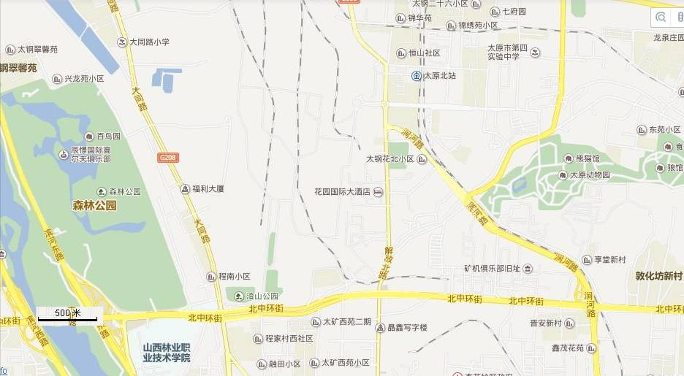
太钢加工厂所在位置
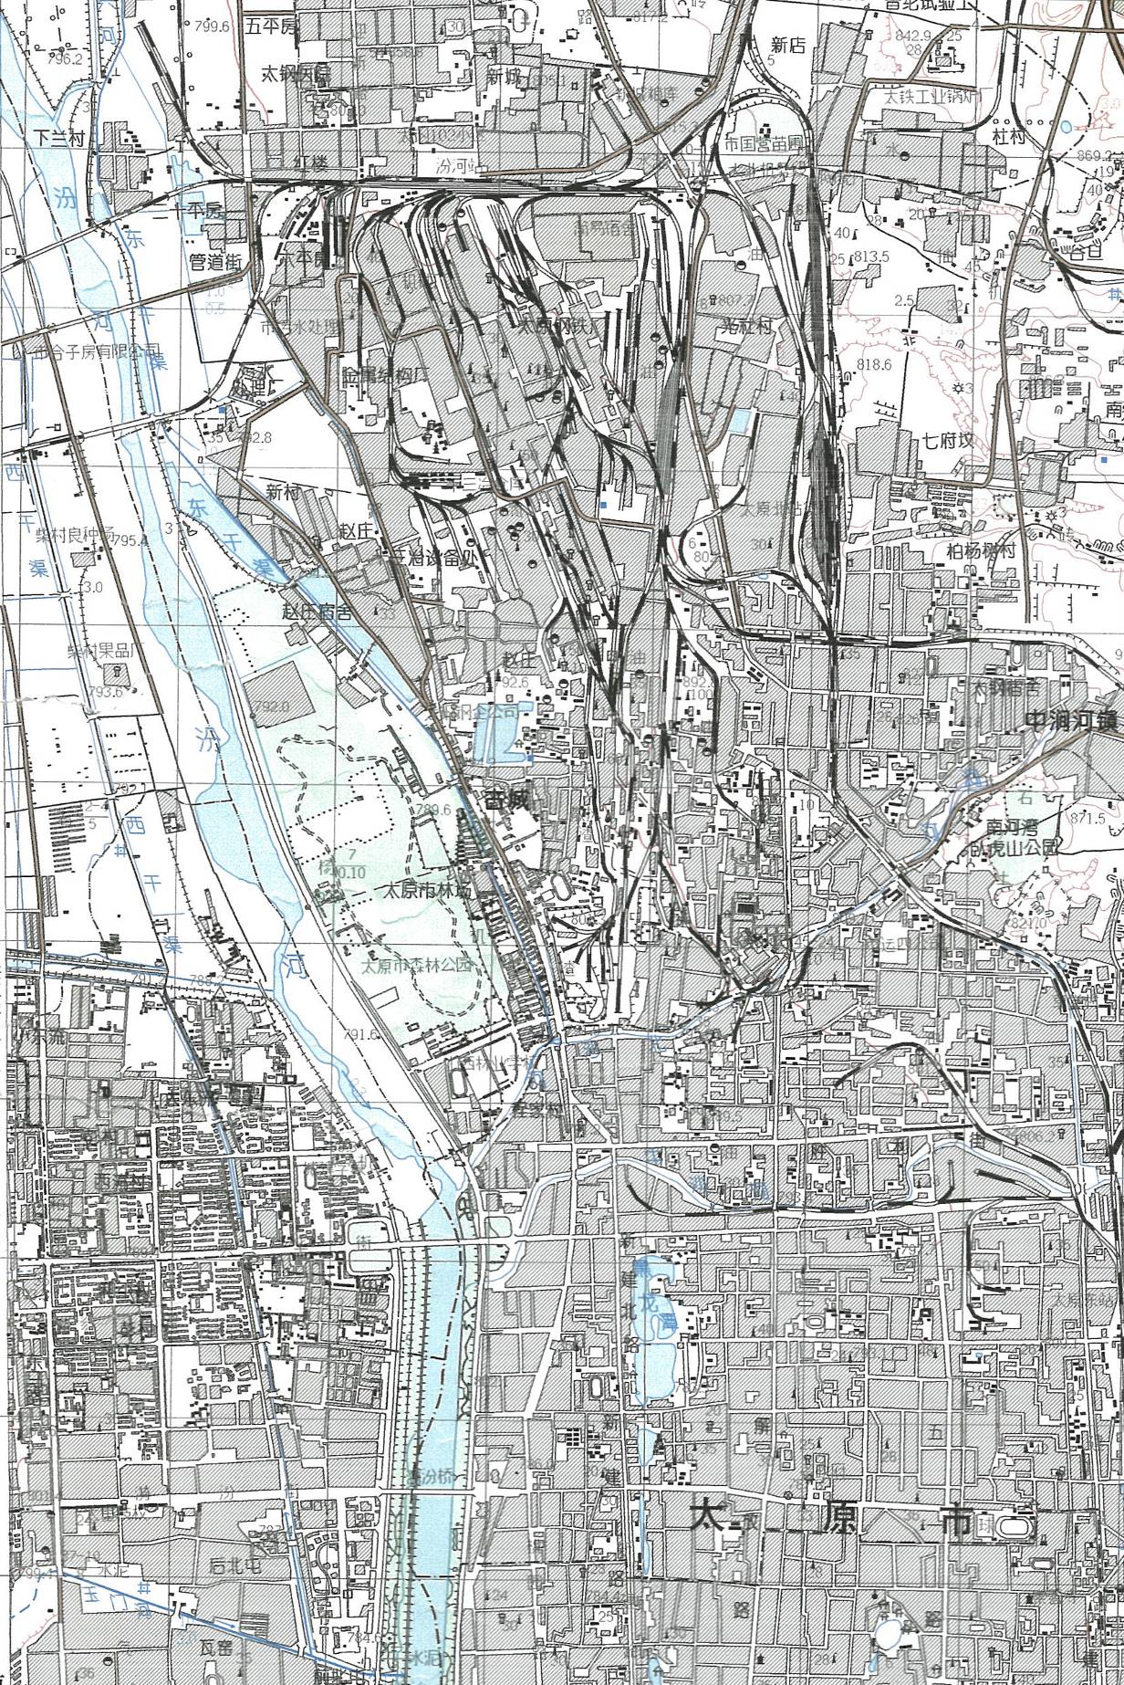
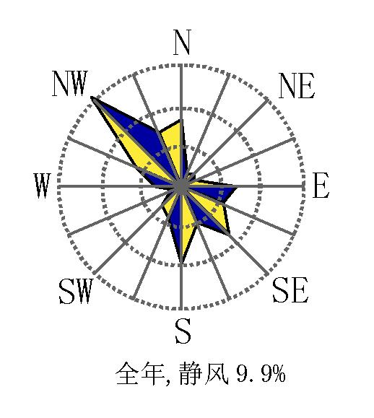
附图2 本项目具体地理位置及环境保护目标图
赵 庄
古 城
柏杨树
本项目4#、5#、6#所在位置
本项目7#、8#所在位置
附图3 本项目四邻关系图
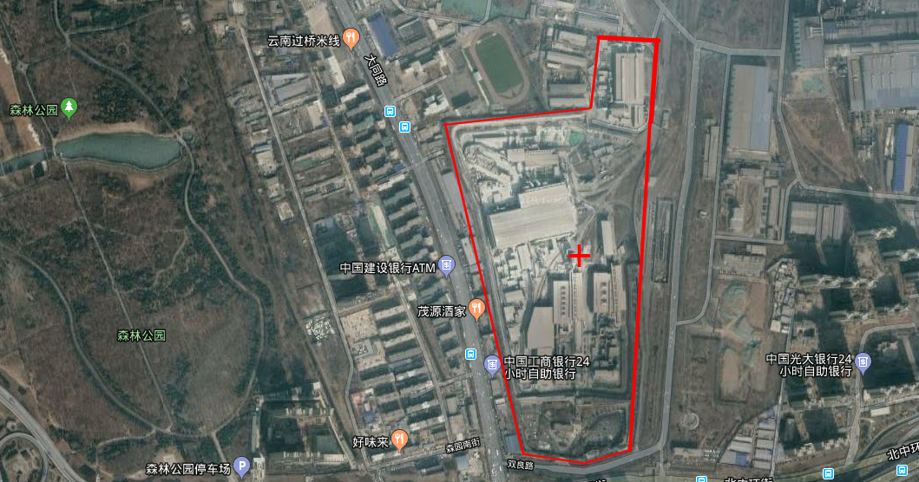

附图3（续） 本项目四邻关系图
7#、8#所在位置

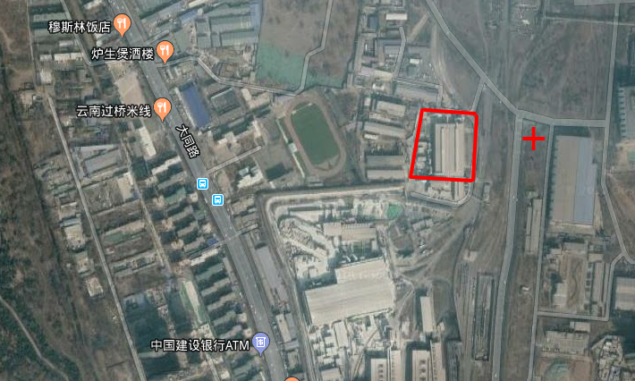

附图3（续） 本项目四邻关系图

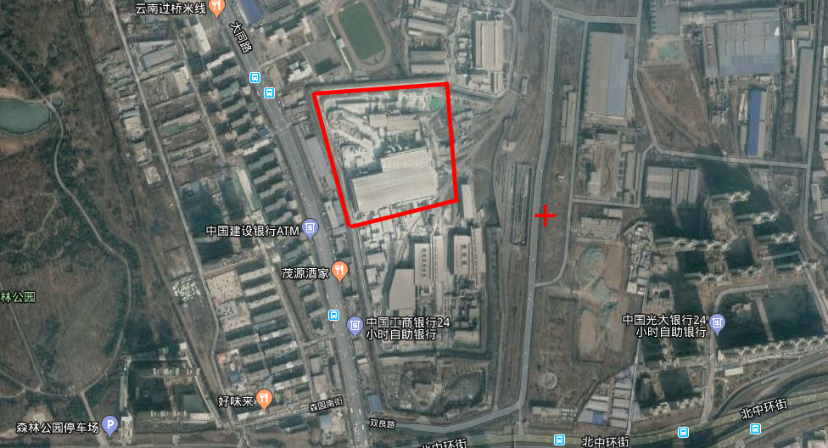
3#、4#、5#所在位置
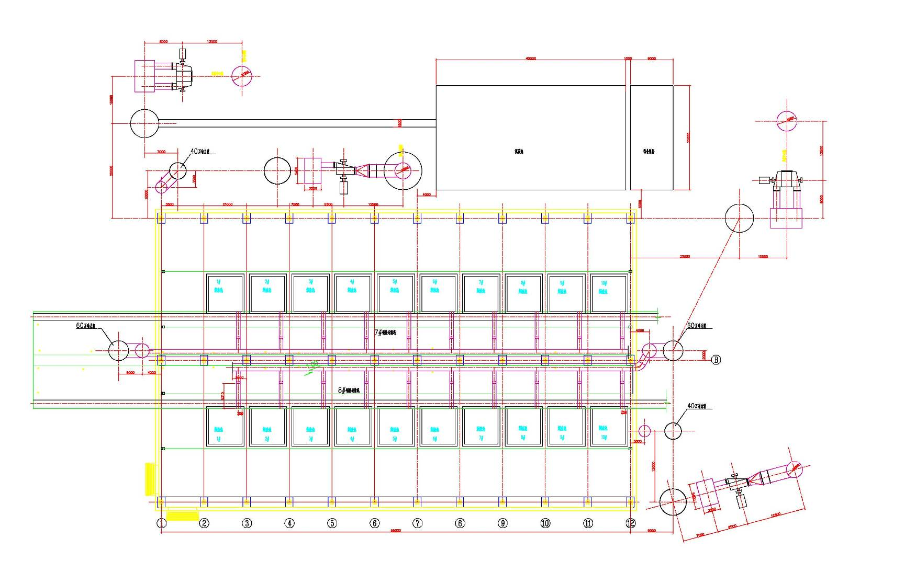
附图4 本项目总平面布置图（7#、8#生产线）

附图4（续） 本项目总平面布置图（4#、5#、6#生产线）
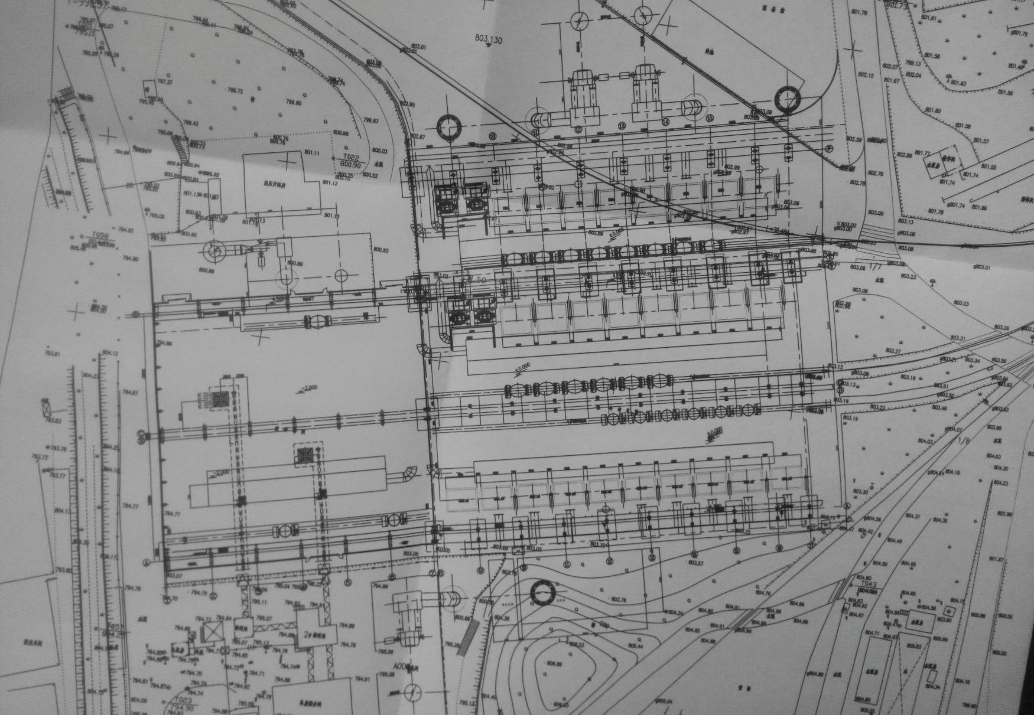

附图5 7#、8#生产线环保设施位置
8#厂房屋顶罩除尘系统
8#厂房移动罩除尘系统
7#厂房屋顶罩除尘系统
7#厂房移动罩除尘系统
附续图5 3#、4#、5#生产线环保设施位置
5#6#屋顶罩除尘系统
6#焖渣池除尘系统（6#移动）
拌料间2除尘系统
4#焖闷渣池除尘系统（4#移动）
4#屋顶罩除尘系统（4#屋顶）
5#焖渣池除尘系统
（5#移动）

附件1 环评批复
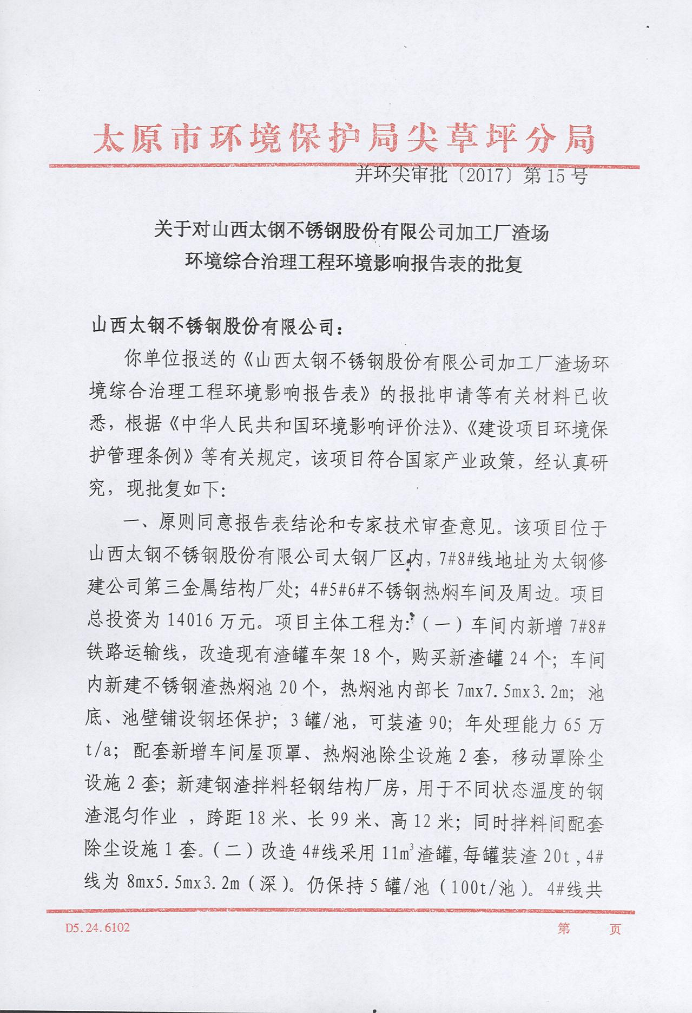

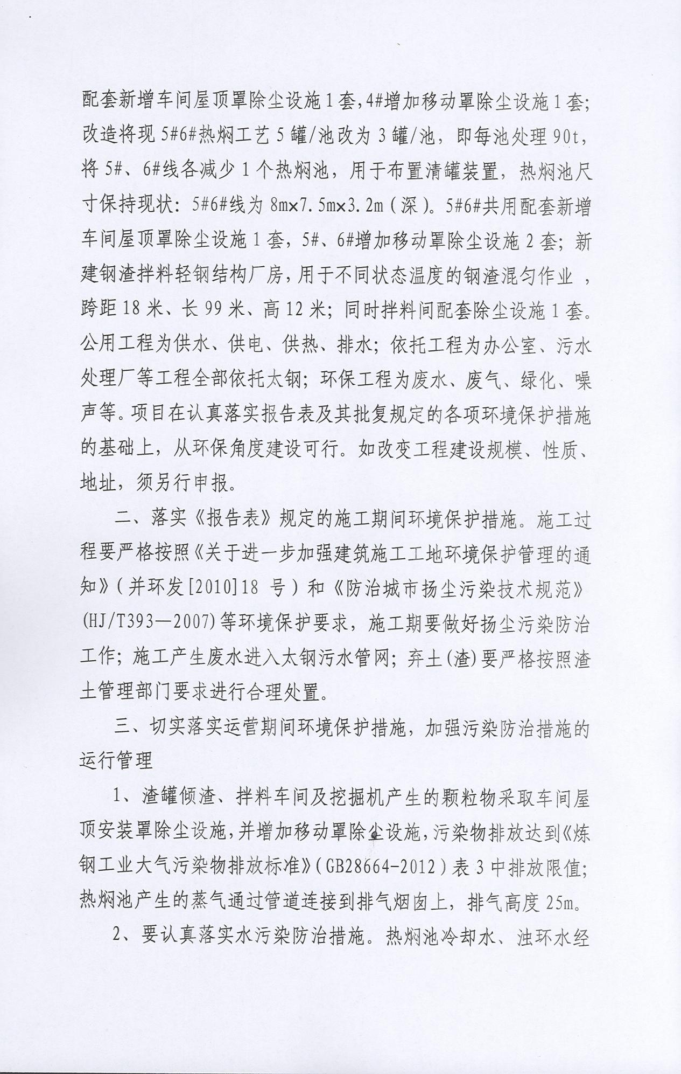

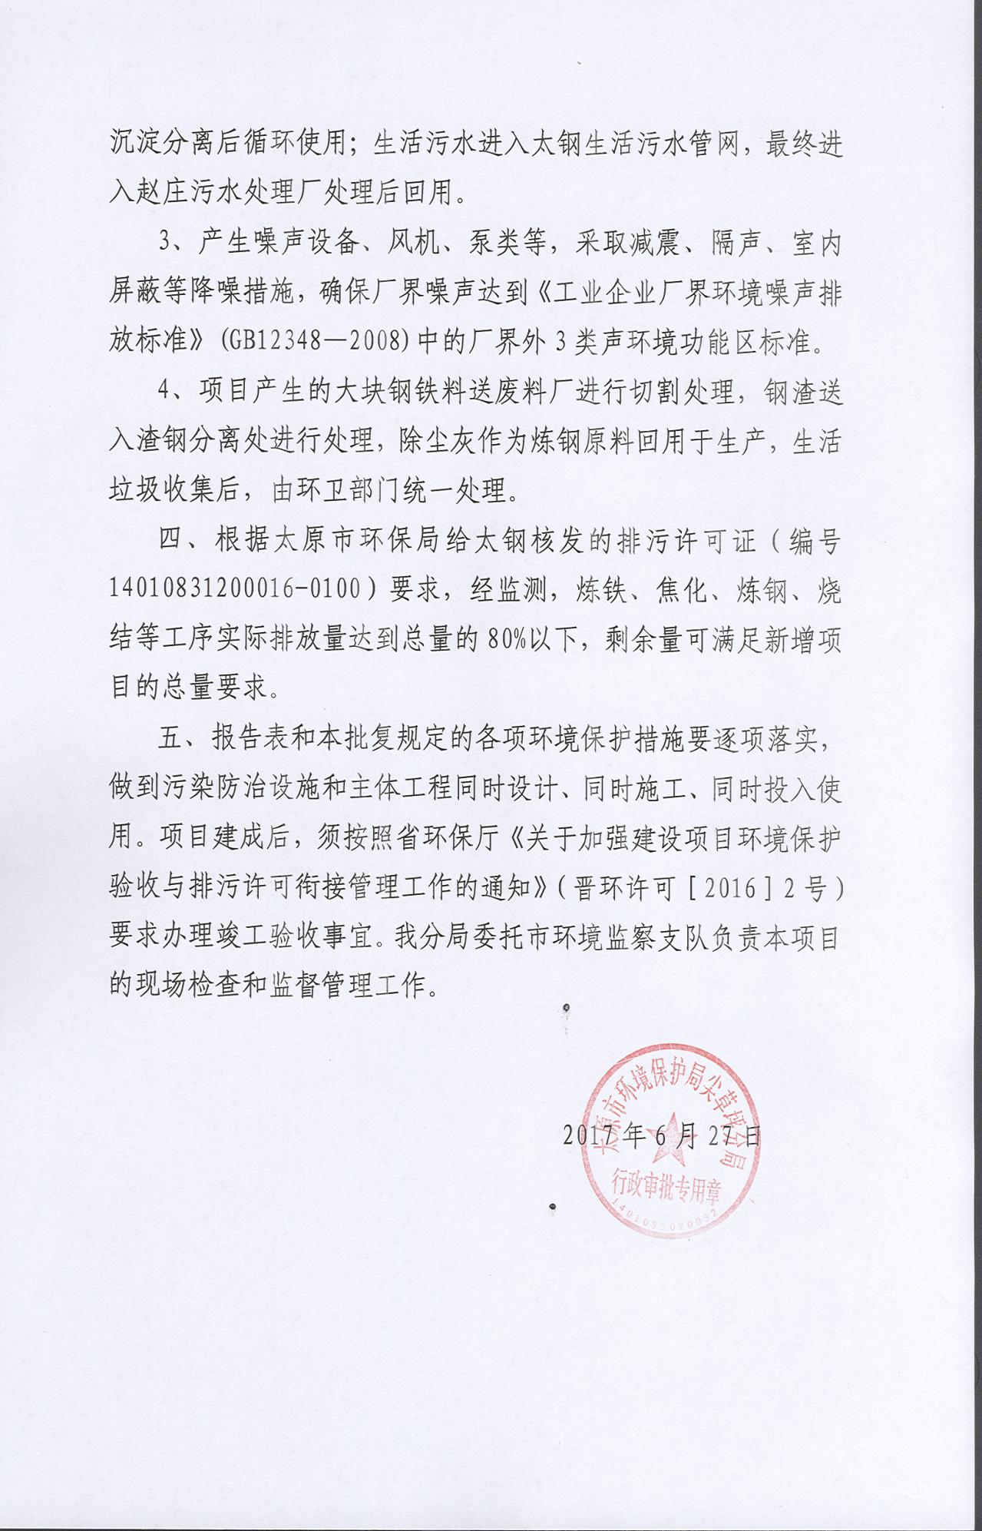
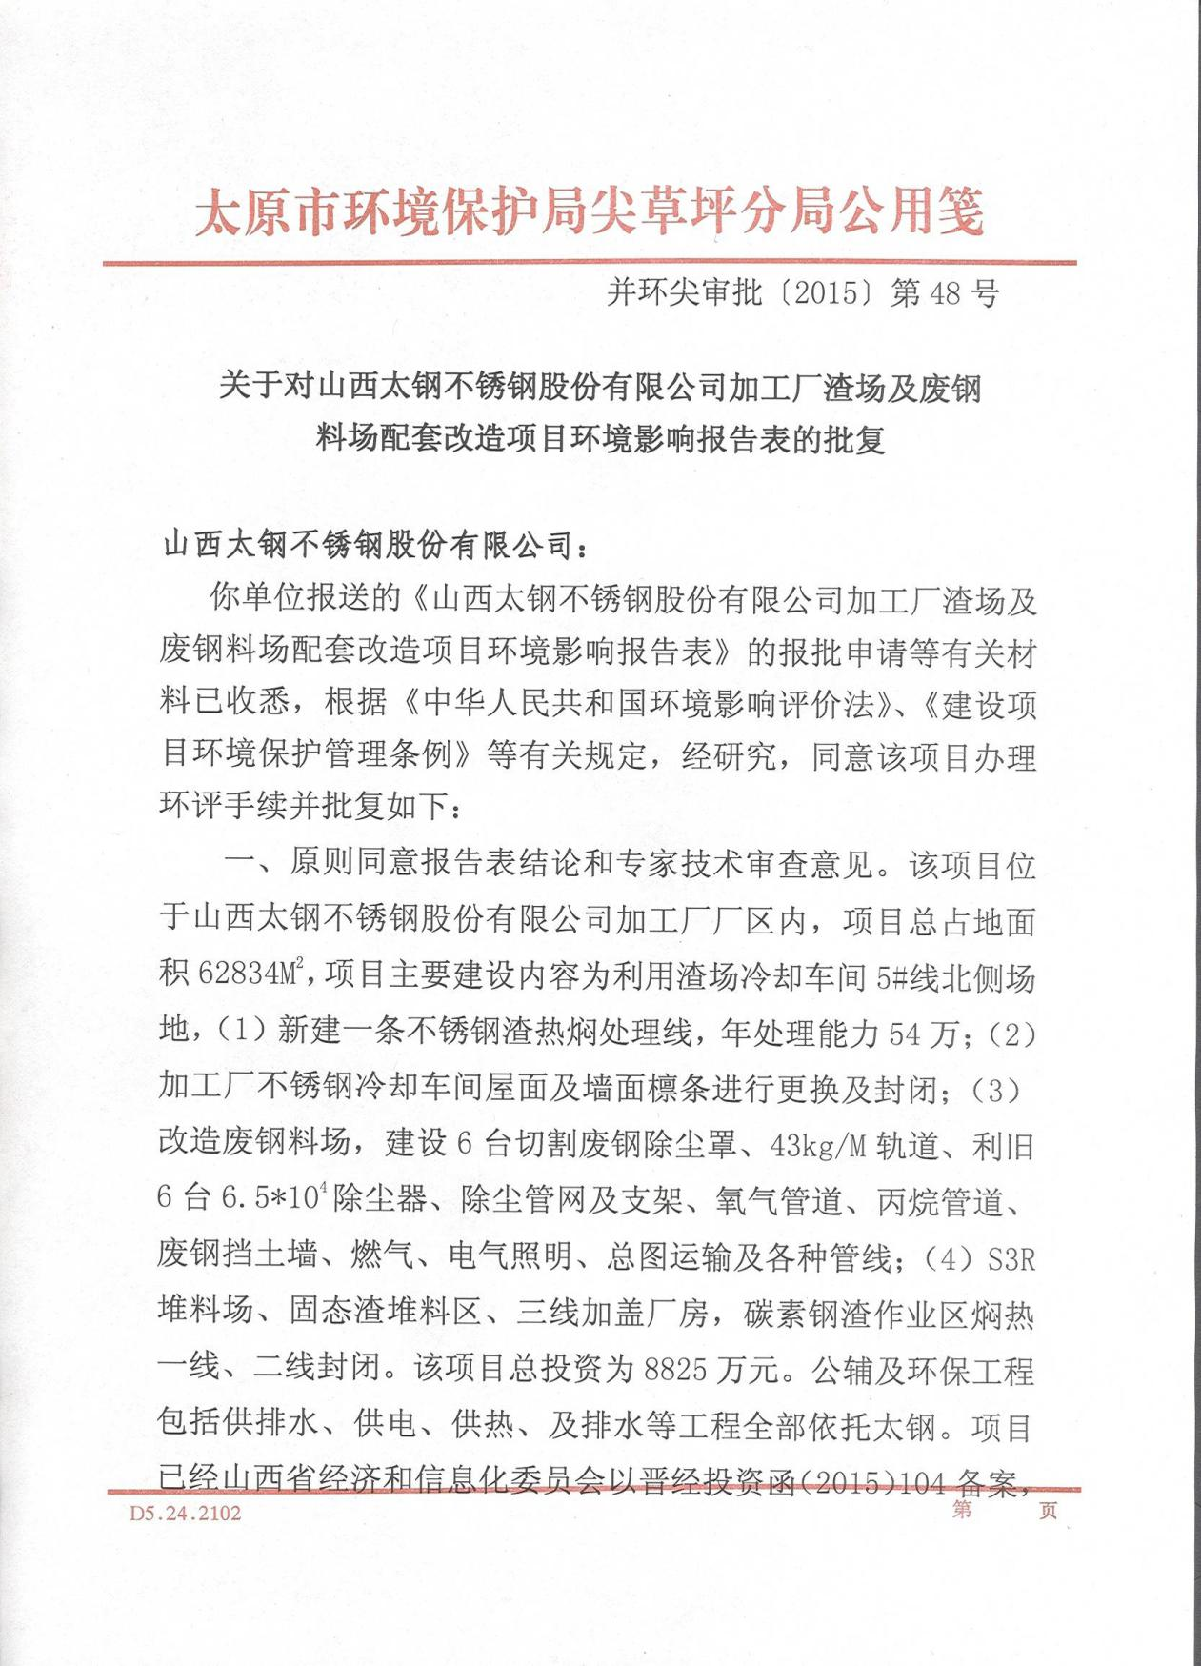
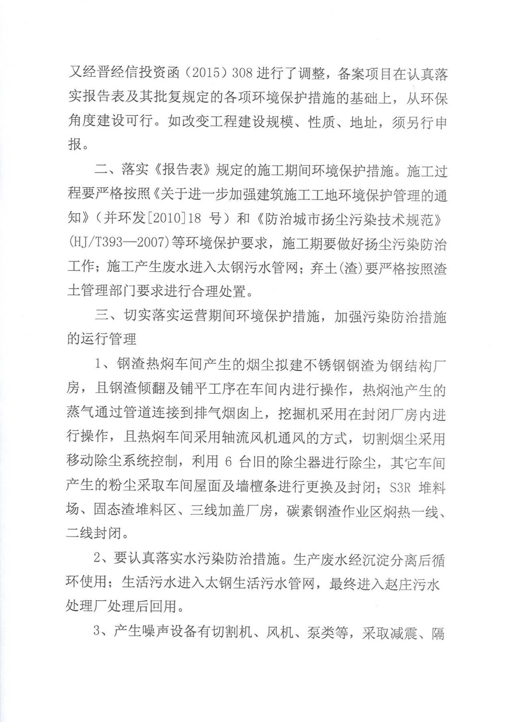

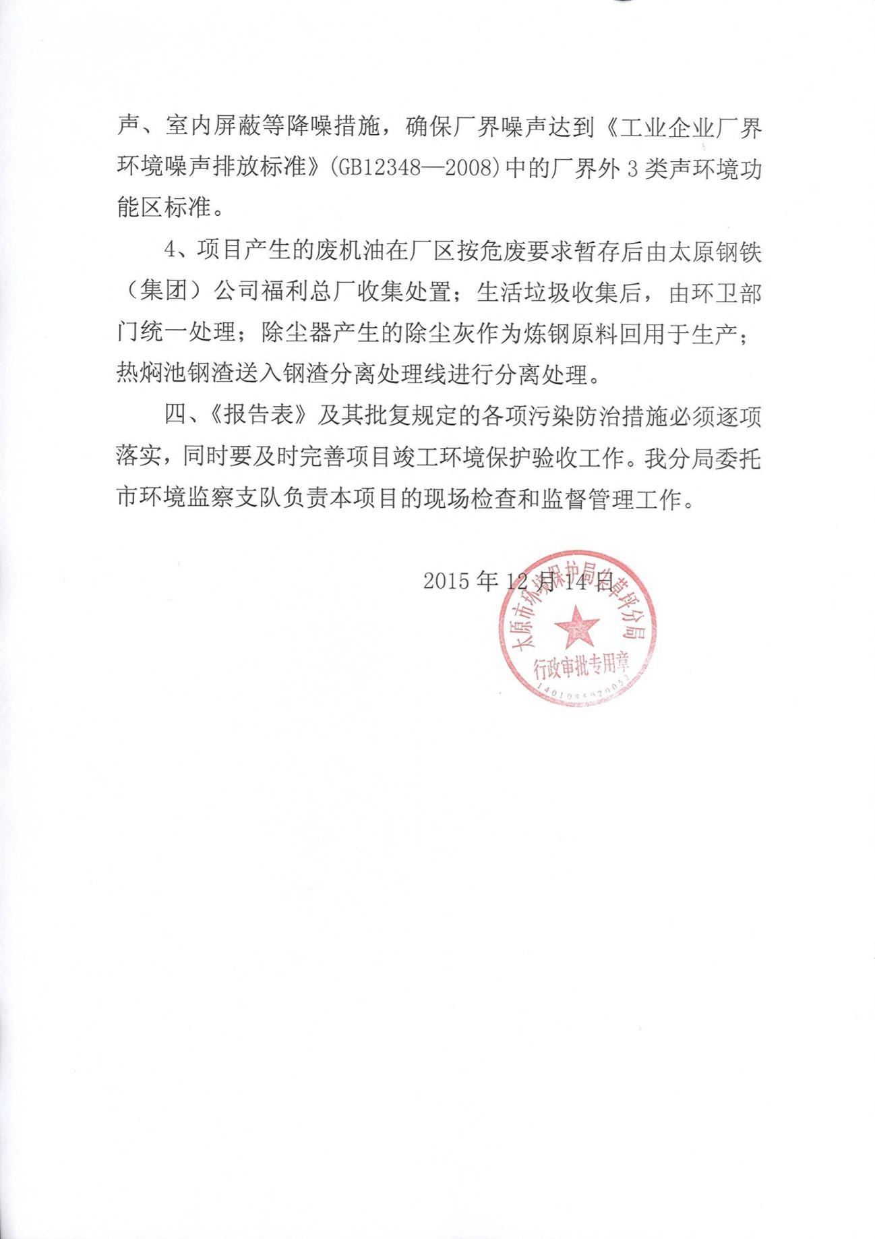

附件2 危废处理协议
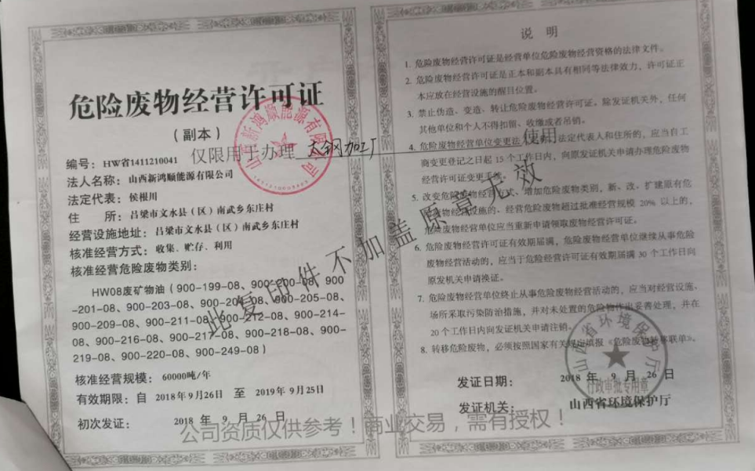
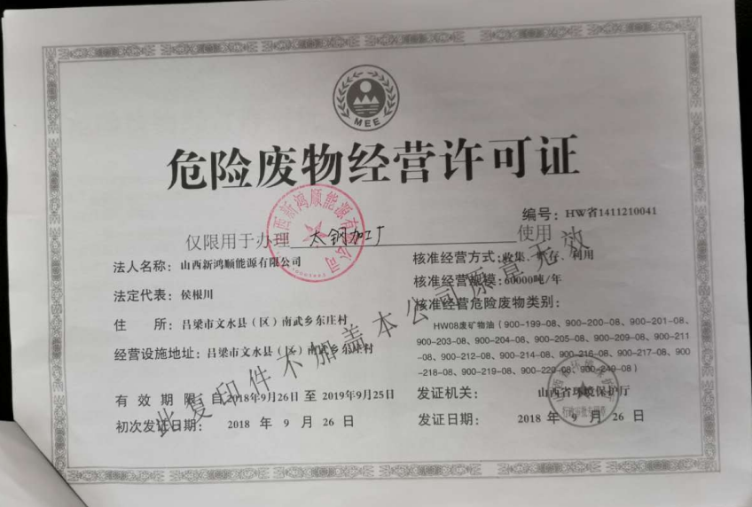

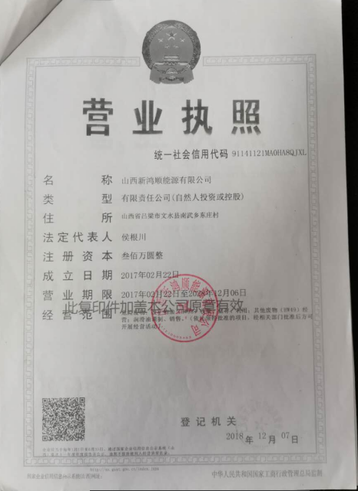
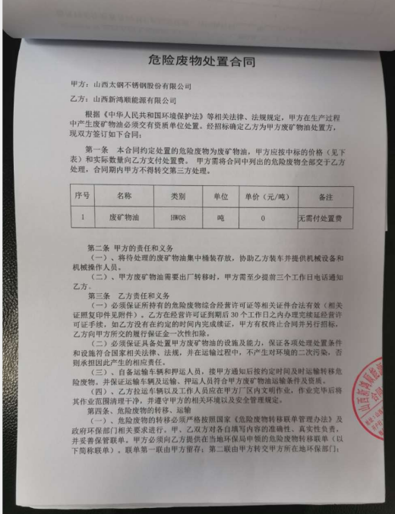
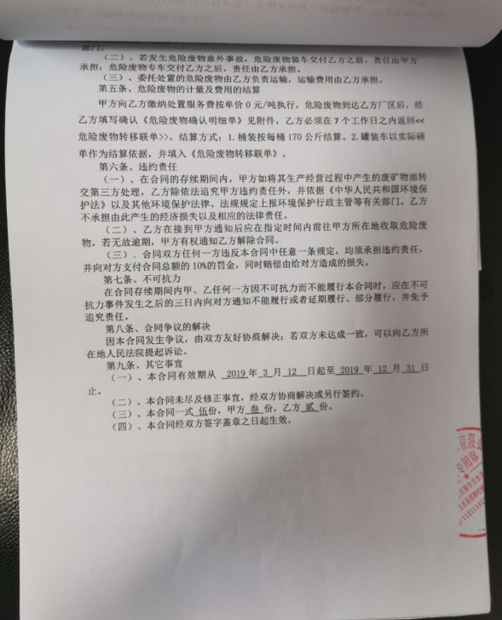
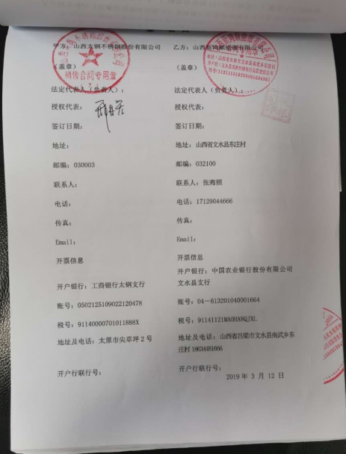
附件3 监测报告
